# TRƯỜNG CAO ĐẲNG FPT POLYTECHNIC

**---🙠**🕮**🙢---**



**BÁO CÁO DỰ ÁN 1**

**Nhóm 7**

**Đề tài:** Xây dựng website bán đồ uống

**Giáo viên hướng dẫn:** Nguyễn Xuân Huy

**Sinh viên thực hiện**:

Nguyễn Tuấn Anh (PH30476) - Trưởng nhóm

Vũ Minh Hiếu (PH23566) - Thành viên nhóm

Lưu Huỳnh Đức (PH20070) - Thành viên nhóm

Bùi Văn Toản (PH30125) - Thành viên nhóm

***Hà Nội – 2023***

**MỤC LỤC**

TRƯỜNG CAO ĐẲNG FPT POLYTECHNIC 1

LỜI MỞ ĐẦU 6

PHẦN 1: KHẢO SÁT VÀ PHÂN TÍCH 7

1.1 Tên đề tài 7

1.2 Khảo sát thị trường 7

*Hình 1: Tỷ lệ người mua sắm trực tuyến tại Việt Nam và các nước trong khu vực.* 7

*Hình 2: Các mặt hàng chủ yếu được mua trực tuyến.* 8

1.3 Website tham khảo 8

**1.3.1 Tocotoco** 8

*Hình 3: Trang web* tocotocotea.com 9

**1.3.1.1 Ưu điểm:** 9

**1.3.1.2 Nhược điểm:** 9

*Hình 4: Thống kê lượt truy cập của trang web tocotocotea.com(similarwweb)* 10

**1.3.2 PhucLong** 10

*Hình 5: Trang web* phuclong.com 10

**1.3.2.1 Ưu điểm:** 11

**1.3.2.2 Nhược điểm:** 11

*Hình 6: Biểu đồ thống kê lượng truy cập của trang web phuclong.com(similarweb.com)* 11

**1.3.3 Kết luận:** 12

*Hình 7: Biểu đồ thống kê so sánh lượt truy cập và tương tác của 2 trang similarweb.* 12

1.4 Xây dựng ý tưởng 12

1.5 Đối tượng sử dụng website 13

1.6 Sơ đồ làm việc nhóm 14

*Hình 8: sơ đồ làm việc nhóm* 14

1.7 Công cụ và công nghệ sử dụng 14

**1.7.1 Công cụ:** 14

*Hình 9: Công cụ sử dụng cho dự án* 14

**1.7.2 Công nghệ sử dụng:** 15

*Hình 10: Công nghệ sử dụng cho dự án* 15

Phần 2: Phân tích dự án 16

2.1 Sơ đồ Use Case 16

*Hình 11: Sở đồ use case.* 16

2.2 Ma trận phân quyền 17

2.3 Đặc tả use case. 18

**2.3.1 Xem trang web** 18

**2.3.2 Đăng ký** 18

**2.3.3 Tìm kiếm** 19

**2.3.4 Xem chi tiết sản phẩm** 20

**2.3.5 Đặt hàng** 20

**2.3.6 Lọc sản phẩm** 21

**2.3.7 Quên mật khẩu** 22

**2.3.8 Gửi liên hệ** 22

**2.3.9 Đăng nhập** 23

**2.3.10 Gửi bình luận** 24

**2.3.11 Xem thông tin tài khoản** 24

**2.3.12 Đổi mật khẩu** 25

**2.3.13 Chỉnh sửa thông tin tài khoản** 25

**2.3.14 Xem trạng thái đơn hàng** 26

**2.3.15 Chi tiết đơn hàng** 27

**2.3.16 Đánh giá** 27

**2.3.17 Quản lý sản phẩm** 28

**2.3.18 Quản lý danh mục** 29

**2.3.19 Quản lý khách hàng** 30

**2.3.20 Quản lý địa chỉ cửa hàng** 31

**2.3.21 Quản lý kích cỡ sản phẩm** 31

**2.3.22 Quản lý bình luận** 32

**2.3.23 Quản lý đơn hàng** 33

**2.3.24 Quản lý thư liên hệ** 34

**2.3.25 Xem thống kê** 34

**2.3.26 Quản lý đánh giá** 35

**2.3.25 Quản lý banner** 36

2.4 Sơ đồ screen flow 37

**2.4.1 Client** 37

*Hình 12: Screen flow client.* 37

**2.4.2 Admin** 38

*Hình 13: Screen flow admin.* 38

Phần 3: Thiết kế dự án 39

3.1 Giao diện 39

**3.1.1 Trang chủ** 39

*Hình 14: Giao diện trang chủ* 39

**3.1.2 Trang cửa hàng** 39

*Hình 15: Giao diện trang cửa hàng* 39

**3.1.3 Trang sản phẩm** 40

*Hình 16: Giao diện trang sản phẩm* 40

**3.1.4** **Trang liên hệ** 40

*Hình 17: Giao diện trang liên hệ* 40

**3.1.5 Trang giới thiệu** 41

*Hình 18: Giao diện trang giới thiệu* 41

**3.1.6 Trang chi tiết sản phẩm** 41

*Hình 19: Giao diện trang chi tiết sản phẩm* 41

**3.1.7 Trang thông tin tài khoản** 42

*Hình 20: Giao diện trang thông tin tài khoản* 42

**3.1.8 Trang đơn hàng của tôi** 42

*Hình 21: Giao diện trang đơn hàng đã đặt* 42

**3.1.9 Trang đổi mật khẩu** 43

*Hình 22: Giao diện trang đổi mật khẩu* 43

**3.1.10 Trang chỉnh sửa thông tin tài khoản** 43

*Hình 23: Giao diện trang chỉnh sửa thông tin tài khoản* 43

**3.1.11 Trang giỏ hàng** 44

*Hình 24: Giao diện trang giỏ hàng* 44

**3.1.12 Trang điền thông tin thanh toán** 44

*Hình 25: Giao diện trang thanh toán* 44

**3.1.13 Trang đặt hàng thành công và chi tiết đơn hàng** 45

*Hình 26: Giao diện trang đặt hàng thành công* 45

**3.1.14 Trang đăng nhập** 45

*Hình 27: Giao diện trang đăng nhập* 45

**3.1.15 Trang đăng ký** 46

*Hình 28: Giao diện trang đăng ký* 46

**3.1.16 Trang quên mật khẩu** 46

*Hình 29: Giao diện trang quên mật khẩu* 46

**3.1.17 Trang thống kê** 47

*Hình 30: Giao diện trang thống kê* 47

**3.1.18** **Quản lý đơn hàng** 47

*Hình 31: Giao diện trang quản lý đơn hàng* 47

**3.1.19** **Quản lý danh mục** 48

*Hình 32: Giao diện trang quản lý danh mục* 48

**3.1.20** **Quản lý kịch cỡ** 48

*Hình 33: Giao diện trang quản lý kích cỡ* 48

**3.1.21** **Quản lý sản phẩm** 49

*Hình 34: Giao diện trang quản lý sản phẩm* 49

**3.1.22** **Quản lý địa chỉ cửa hàng** 49

*Hình 35: Giao diện trang quản lý địa chỉ cửa hàng* 49

**3.1.23** **Quản lý khách hàng** 50

*Hình 36: Giao diện trang quản lý khách hàng* 50

**3.1.24** **Quản lý bình luận** 50

*Hình 37: Giao diện trang bình luận* 50

**3.1.25** **Quản lý thư liên hệ** 51

*Hình 38: Giao diện trang quản lý thư liên hệ* 51

**3.1.26 Quản lý đánh giá** 51

*Hình 39: Giao diện trang quản lý đánh giá* 51

**3.1.37 Quản lý banner** 52

*Hình 40: Giao diện trang quản lý banner* 52

3.2 Sơ đồ flowchart 53

**3.2.1 Sơ đồ flowchart giỏ hàng** 53

*Hình 41: Sơ đồ flowchart mua hàng* 53

**3.2.2 Sơ đồ flowchart đăng ký, đăng nhập** 54

*Hình 42: Sơ đồ flowchart đăng ký, đăng nhập* 54

3.3 Thiết kế cơ sở dữ liệu 55

**3.3.1 Thiết kế cơ sở dữ liệu mức logic (ERD)** 55

*Hình 43: ERD* 55

**3.3.2 Thiết kế cơ sở dữ liệu mức vật lý** 56

**3.3.2.1 Cấp 1** 56

*Hình 44: Database diagram cấp 1* 56

**3.3.2.2 Cấp 2:** 57

*Hình 45: Database diagram cấp 2* 57

**3.3.2 Chi tiết bảng** 57

**3.3.2.1 Bảng liên hệ** 57

**3.3.2.2 Bảng đánh giá** 58

**3.3.2.3 Bảng banner** 58

**3.3.2.4 Bảng đơn hàng** 58

**3.3.2.5 Bảng chi tiết đơn hàng** 59

**3.3.2.6 Bảng sản phẩm** 59

**3.2.3.7 Bảng chi tiết sản phẩm** 60

**3.2.3.8 Bảng địa chỉ cửa hàng** 60

**3.2.3.9 Bảng kích cỡ sản phẩm** 60

**3.2.3.10 Bảng bình luận** 61

**3.2.3.11 Bảng danh mục** 61

**3.2.3.12 Bảng người dùng** 61

Phần 4: Xây dựng hệ thống 62

4.1 Kế hoạch làm việc 62

**4.1.1** **Tuần 1 (17/07/2023 – 23/07/2023)** 62

**4.1.2 Tuần 2 (24/07/2023 – 30/07/2023)** 62

**4.1.3 Tuần 3 (31/07/2023 – 06/08/2023)** 63

4.2 Cấu trúc dự án: 63

*Hình 46: Mô hình MVC* 63

4.3 Cấu trúc thư mục: 64

*Hình 47: Cấu trúc thư mục* 64

Phần 5: Source code 65

Phần 6: Tổng kết 65

Khó khăn: 65

Thuận lợi: 65

Phần 7: Lời cảm ơn 66

# LỜI MỞ ĐẦU

Ngày nay, ứng dụng công nghệ thông tin và việc tin học hóa được xem là một trong những yếu tố mang tính quyết định trong hoạt động của các chính phủ, tổ chức, cũng như của các công ty, nó đóng vai trò hết sức quan trọng, có thể tạo ra những bước đột phá mạnh mẽ.

Cùng với sự phát triển không ngừng về kỹ thuật máy tính và mạng điện tử, công nghệ thông tin cũng được những công nghệ có đẳng cấp cao và lần lượt chinh phục hết đỉnh cao này đến đỉnh cao khác. Mạng Internet là một trong những sản phẩm có giá trị hết sức lớn lao và ngày càng trở nên một công cụ không thể thiếu, là nền tảng chính cho sự truyền tải, trao đổi thông tin trên toàn cầu.

Giờ đây, mọi việc liên quan đến thông tin trở nên thật dễ dàng cho người sử dụng: chỉ cần có một máy tính kết nối internet và một dòng dữ liệu truy tìm thì gần như lập tức... cả thế giới về vấn đề mà bạn đang quan tâm sẽ hiện ra, có đầy đủ thông tin, hình ảnh và thậm chí đôi lúc có cả những âm thanh nếu bạn cần...

Bằng internet, chúng ta đã thực hiện được nhiều công việc với tốc độ nhanh hơn và chi phí thấp hơn nhiều so với cách thức truyền thống. Chính điều này, đã thúc đẩy sự khai sinh và phát triển của thương mại điện tử và chính phủ điện tử trên khắp thế giới, làm biến đổi đáng kể bộ mặt văn hóa, nâng cao chất lượng cuộc sống con người.

Trong hoạt động sản xuất, kinh doanh, giờ đây, thương mại điện tử đã khẳng định được vai trò xúc tiến và thúc đẩy sự phát triển của doanh nghiệp. Đối với một cửa hàng hay shop, việc quảng bá và giới thiệu đến khách hàng các sản phẩm mới đáp ứng được nhu cầu của khác hàng sẽ là cần thiết. Vậy phải quảng bá thế nào? Đó là xây dựng được một Website cho cửa hàng của mình quảng bá tất cả các sản phẩm của mình bán.

Vì vậy, nhóm em đã thực hiện một dự án “XÂY DỰNG WEBSITE BÁN ĐỒ UỐNG” cho một cửa hàng Coffee Shop. Người chủ cửa hàng đưa các sản phẩm đó lên website của mình và quản lý bằng website đó. Khách hàng có thể đặt mua hàng trên website mà không cần đến cửa hàng.

# PHẦN 1: KHẢO SÁT VÀ PHÂN TÍCH

## **1.1 Tên đề tài**

“Xây dựng website bán đồ uống”.

## **1.2 Khảo sát thị trường**

Chúng em dựa trên tìm hiểu từ các nguồn trên internet để thu thập thông tin về thói quen và sở thích mua đồ uống trực tuyến, nhằm xây dựng một website bán đồ uống hiệu quả.

Theo bài báo khảo sát từ [Vietnamnet](https://vietnamnet.vn/493-trieu-nguoi-viet-mua-sam-truc-tuyen-i290303.html) thì Việt Nam có khoảng 49,3 triệu người tham gia mua sắm trực tuyến, Việt Nam là quốc gia có tỷ lê người dân mua sắm thương mại điện tử cao nhất khu vực Đông Nam Á.

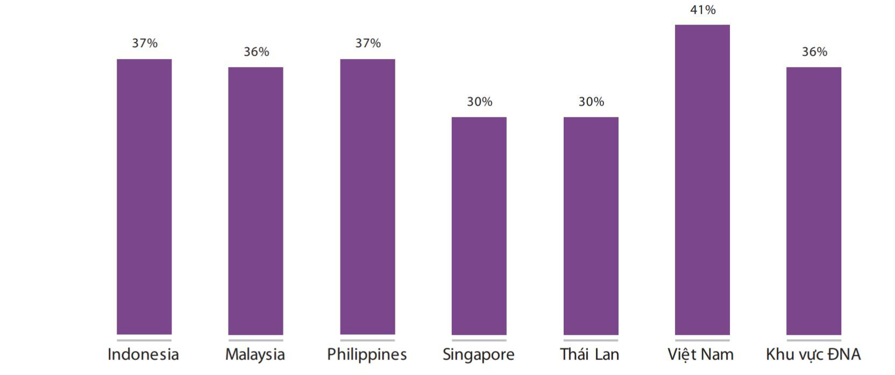

### *Hình 1: Tỷ lệ người mua sắm trực tuyến tại Việt Nam và các nước trong khu vực.*

Trong đó, các mặt hàng thiết yếu như thực phẩm, đồ dùng gia đình chiếm tỷ lệ ngày càng cao. Số liệu điều tra cho thấy 53% người dùng mua sắm thực phẩm online, chiếm tỷ lệ cao nhất; tiếp theo là giày dép, quần áo mỹ phẩm với 43% và đồ dùng gia đình là 33%.

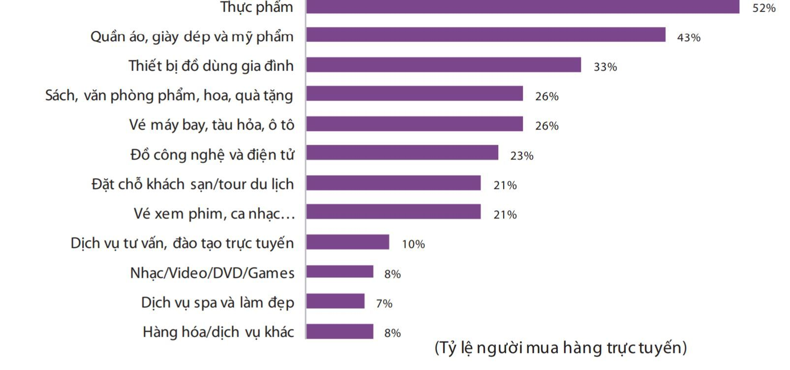

### *Hình 2: Các mặt hàng chủ yếu được mua trực tuyến.*

Mua đồ uống trực tuyến đã trở thành một xu hướng phổ biến. Người tiêu dùng đánh giá cao sự tiện lợi và linh hoạt khi có thể đặt hàng từ bất kỳ đâu và nhận hàng tận nhà. Họ cũng quan tâm đến việc có nhiều lựa chọn đồ uống để đáp ứng sở thích cá nhân.

Đối với việc lựa chọn đồ uống, chất lượng và hương vị được coi là yếu tố quan trọng nhất. Người tiêu dùng mong muốn nhận được đồ uống tươi ngon và đúng với mô tả trên website. Giá cả cũng đóng vai trò quan trọng, và người tiêu dùng thường so sánh giá và chất lượng trước khi quyết định mua hàng.

Từ những thông tin thu thập được từ tìm hiểu trên internet, chúng em nhận thấy rằng việc xây dựng một website bán đồ uống trực tuyến là vô cùng cần thiết hiện nay. Từ đó có thể mở rổng cửa hàng, tiếp cần với tệp khách hàng ở xa.

## **1.3 Website tham khảo**

### **1.3.1 Tocotoco**

[Tocotoco](https://tocotocotea.com/) là một trang web kinh doanh trà và đồ uống. Dưới đây là những ưu và nhược điểm của trang web này:

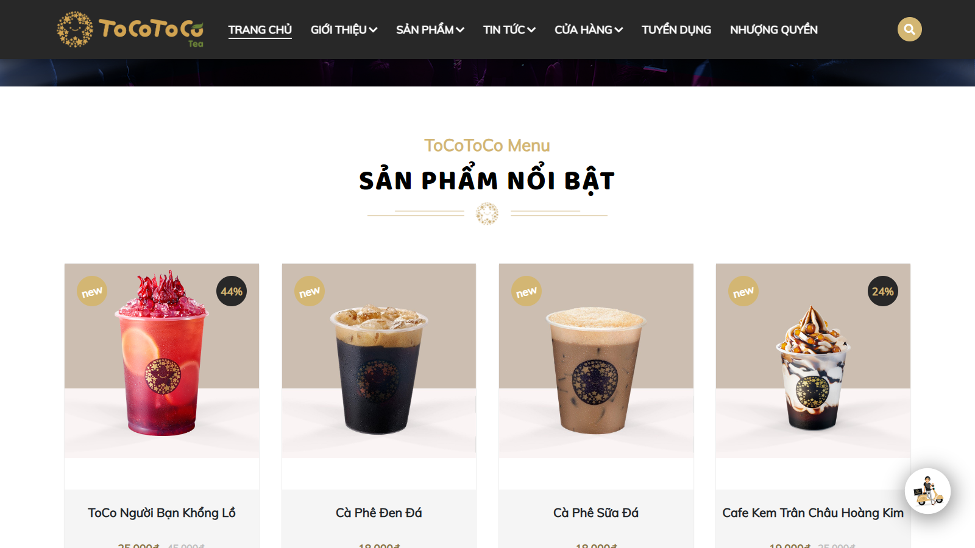

#### *Hình 3: Trang web* [tocotocotea.com](https://tocotocotea.com/)

#### **1.3.1.1 Ưu điểm:**

* Có chức năng đăng nhập và đăng ký tài khoản.
* Hỗ trợ mua hàng online.
* Có tính năng tìm kiếm sản phẩm.

#### **1.3.1.2 Nhược điểm:**

* + Yêu cầu người dùng đăng nhập để thực hiện mua hàng.
  + Không có trang chi tiết sản phẩm, làm cho việc xem thông tin chi tiết về sản phẩm hạn chế.
  + Không có tính năng lọc sản phẩm, gây khó khăn cho người dùng tìm kiếm sản phẩm mong muốn.
  + Đơn hàng không cung cấp trạng thái cho người dùng, điều này có thể làm mất tính minh bạch và tin tưởng của khách hàng.
  + Không có tính năng bình luận và đánh giá sản phẩm từ người dùng.
  + Không có trang liên hệ để người dùng có thể gửi phản hồi hoặc yêu cầu hỗ trợ.

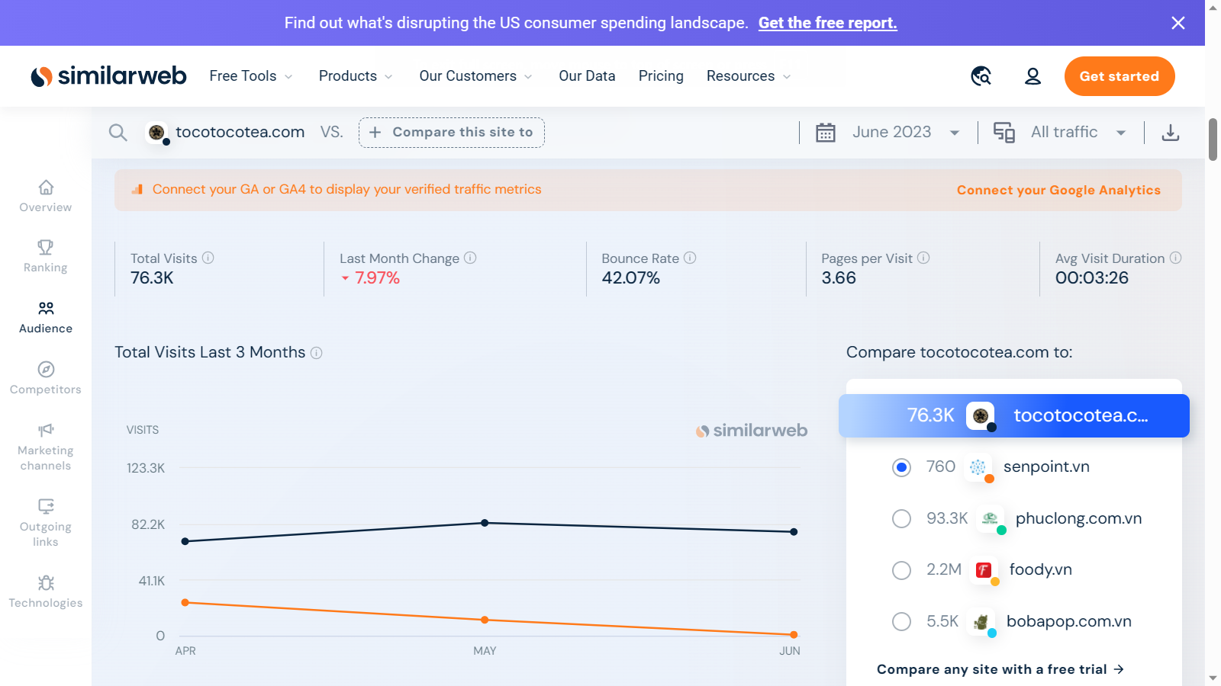

#### *Hình 4: Thống kê lượt truy cập của trang web* [*tocotocotea.com*](https://tocotocotea.com/)*(*[*similarwweb*](https://www.similarweb.com/website/tocotocotea.com/#overview)*)*

### **1.3.2 PhucLong**

[PhucLong](https://phuclong.com.vn/category/thuc-uong) là một trang web cung cấp các sản phẩm trà và đồ uống. Dưới đây là những ưu và nhược điểm của trang web này: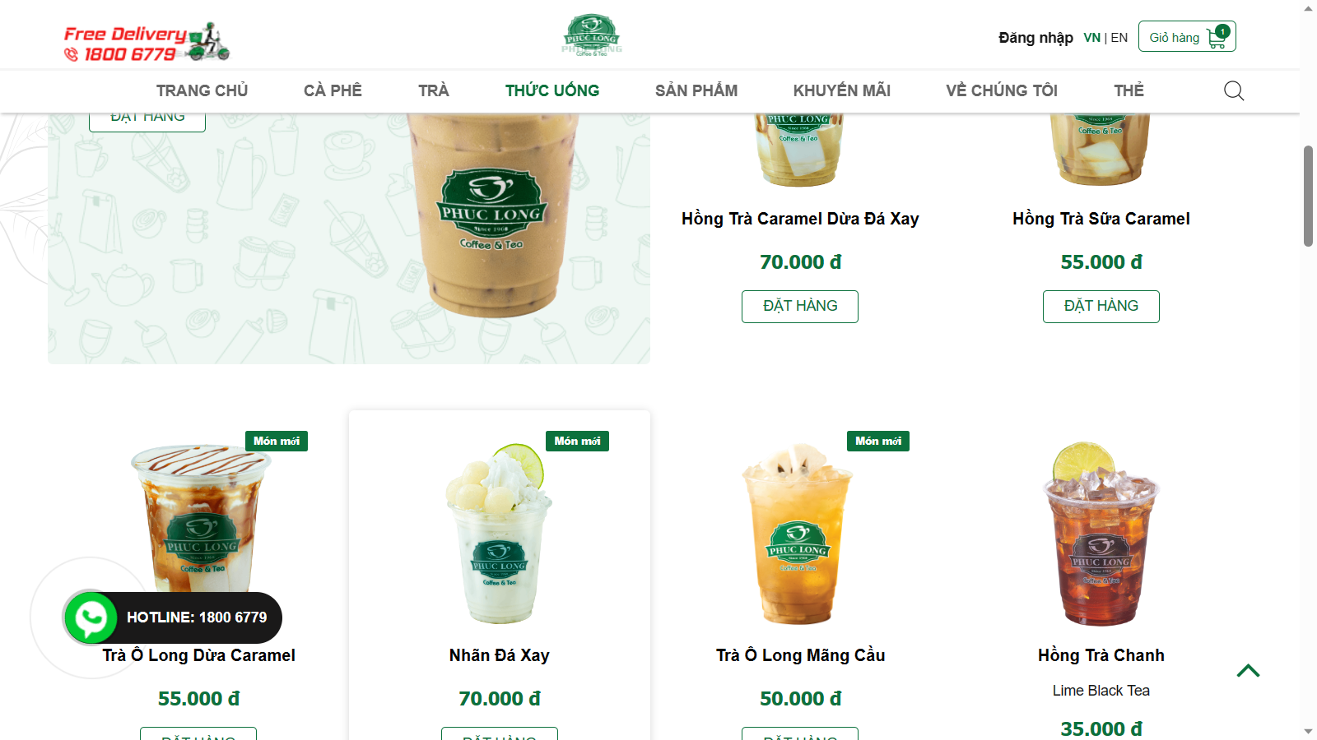

#### *Hình 5: Trang web* [phuclong.com](https://phuclong.com.vn/category/thuc-uong)

#### **1.3.2.1 Ưu điểm:**

* + Cung cấp chức năng đăng nhập và đăng ký tài khoản để quản lý đơn hàng và thông tin cá nhân.
  + Cho phép mua hàng online dễ dàng. Khách hàng không cần đăng nhập vẫn có thể mua hàng.
  + Hỗ trợ tính năng tìm kiếm sản phẩm.
  + Có tính năng tùy chỉnh ngôn ngữ, giúp thuận tiện cho người dùng không sử dụng tiếng Việt.

#### **1.3.2.2 Nhược điểm:**

* + Thiếu trang chi tiết sản phẩm, làm cho việc xem thông tin chi tiết về sản phẩm hạn chế.
  + Đơn hàng không cung cấp trạng thái cho người dùng, gây thiếu minh bạch trong quá trình giao dịch.
  + Thiếu tính năng bình luận và đánh giá sản phẩm từ người dùng.
  + Không có trang liên hệ để người dùng có thể gửi phản hồi hoặc yêu cầu hỗ trợ.

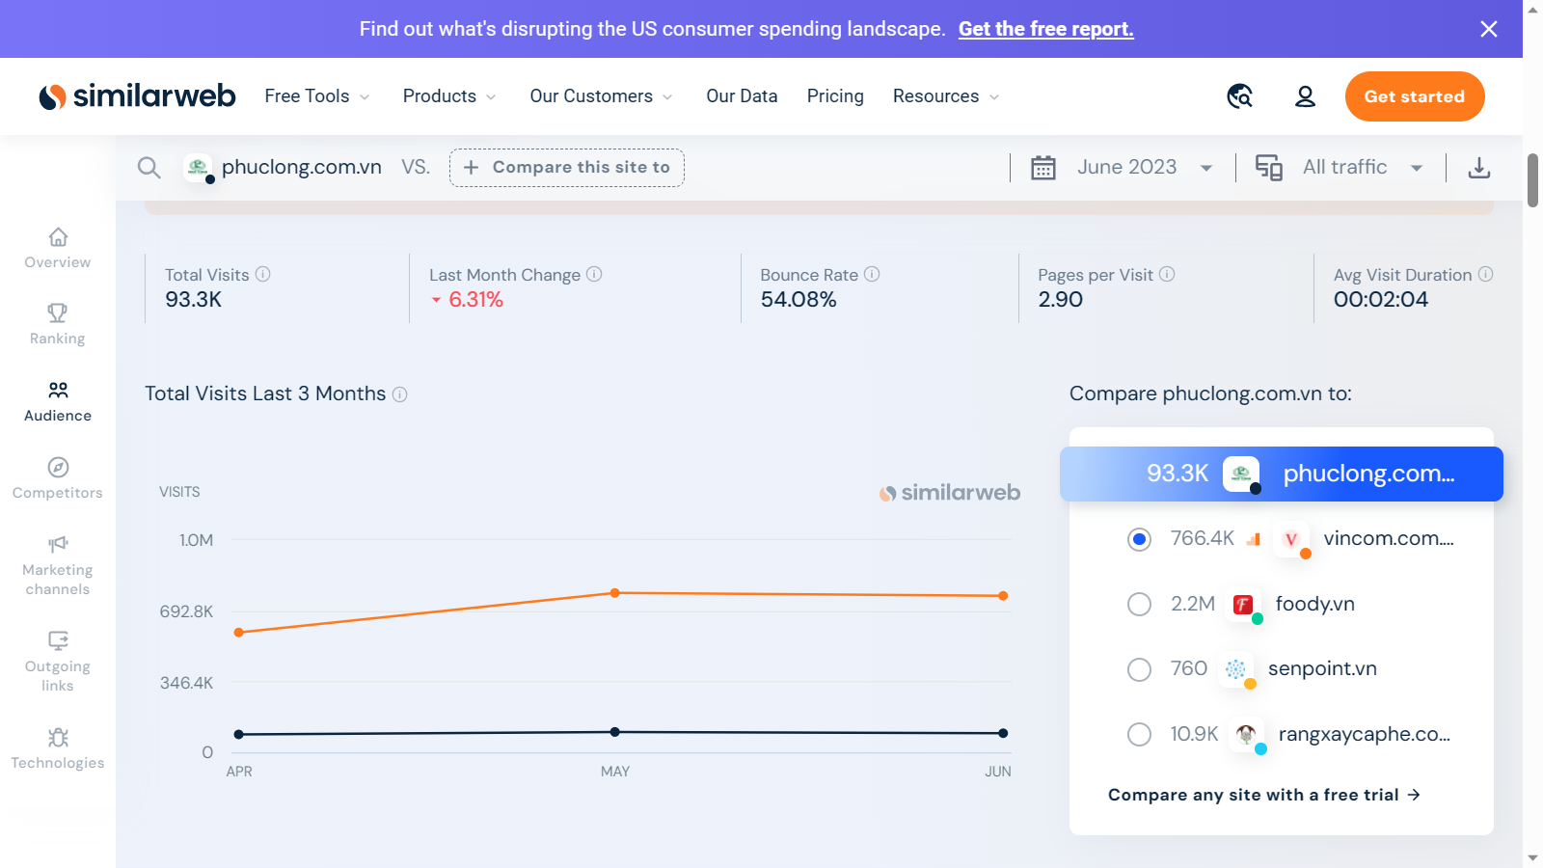

#### *Hình 6: Biểu đồ thống kê lượng truy cập của trang web* [*phuclong.com*](https://phuclong.com.vn/category/thuc-uong)*(*[*similarweb.com*](https://www.similarweb.com/website/phuclong.com.vn/#overview)*)*

### **1.3.3 Kết luận:**

Sau khi thực hiện phân tích về các ưu và nhược điểm của hai trang web Tocotoco và PhucLong, kết quả thống kê từ Similarweb.com cho thấy lượng truy cập của trang web PhucLong cao hơn khoảng 17.000 lượt truy cập so với Tocotoco. Điều này có thể cho thấy là người dùng thường ưu tiên sử dụng các trang web không yêu cầu đăng nhập để mua hàng, tạo sự tiện lợi và thuận tiện hơn cho việc mua sắm trực tuyến. Mặc dù hai thương hiệu này có độ nổi tiếng tương đương tại Việt Nam, sự chênh lệch về lượng truy cập là rất đáng kể.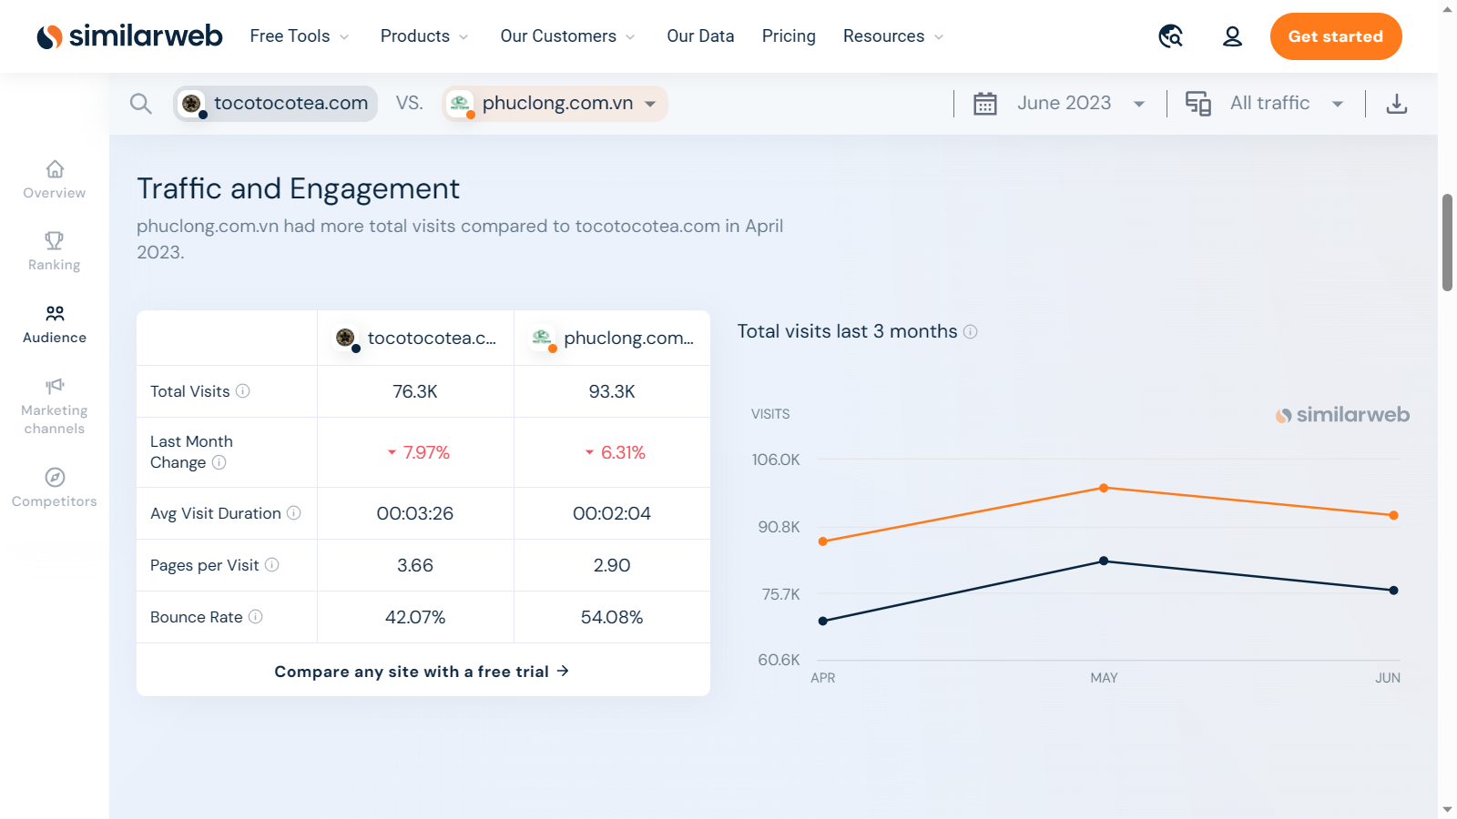

#### *Hình 7: Biểu đồ thống kê so sánh lượt truy cập và tương tác của 2 trang* [*similarweb*](https://www.similarweb.com/website/tocotocotea.com/vs/phuclong.com.vn/#overview)*.*

## **1.4 Xây dựng ý tưởng**

Dựa vào những biểu đồ và các cái ưu nhược điểm qua việc phân tích 2 website trên thì nhóm chúng em đã đúc kết và cho ra những ý tưởng để xây dựng "website Bán đồ uống” như sau:

* + Để website có thể cải thiện sản phẩm và khách hàng có thể tin tưởng sản phẩm mà họ muốn mua thì chúng em sẽ thêm vào đó 3 tính năng là bình luận, đánh giá và chi tiết sản phẩm.
  + Khách hàng có thể đặt bất cứ câu hỏi gì cho chủ cửa hàng qua form liên hệ.
  + Lọc sản phẩm và tìm kiếm sản phẩm dễ dàng và nhanh chóng.
  + Khách hàng không cần phải đăng nhập mới có thể mua hàng.
  + Tra cứu đơn hàng nhanh chóng với form tìm kiếm đơn hàng của mình.
  + Về phía quản trị:

+ Xem thống kê theo: doanh thu, tổng đơn, đơn hủy, đơn thành công, top 5 sản phẩm mua nhiều nhất, số đơn hàng theo danh mục. (1 tháng, 3 tháng, 6 tháng)

+ Cập nhật trạng thái đơn hàng. Chỉnh sửa đơn hàng khi khách hàng có nhu cầu mua thêm.

## **1.5 Đối tượng sử dụng website**

* ADMIN: Với các chức năng Quản lý sản phẩm, khách hàng, danh mục, kích cỡ, bình luận, đánh giá, thư liên hệ, đơn hàng, xem thống kê.
* USER: Có chức năng xem chi tiết đơn hàng, bình luận, đánh giá, chỉnh sửa thông tin cá nhân, xem danh sách đơn hàng của mình, đặt hàng, lọc, tìm kiếm.
* GUEST: Xem chi tiết sản phẩm, lọc, tìm kiếm, tra cứu mã đơn, đặt hàng.

## **1.6 Sơ đồ làm việc nhóm**

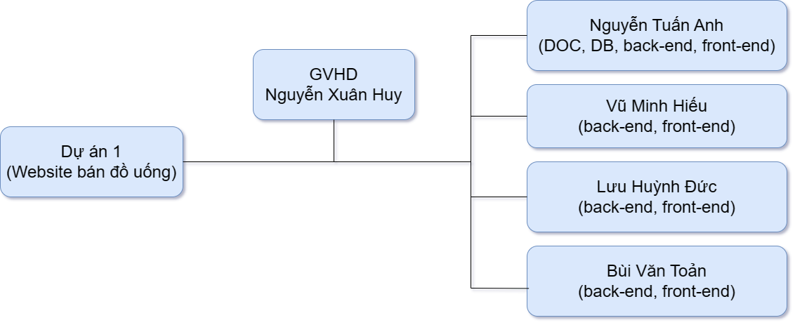

### *Hình 8: sơ đồ làm việc nhóm*

## **1.7 Công cụ và công nghệ sử dụng**

### **1.7.1 Công cụ:**

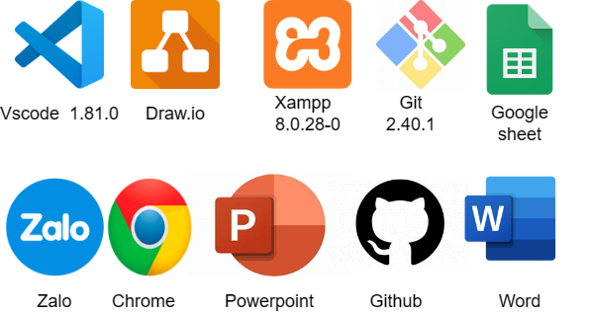

#### *Hình 9: Công cụ sử dụng cho dự án*

### **1.7.2 Công nghệ sử dụng:**

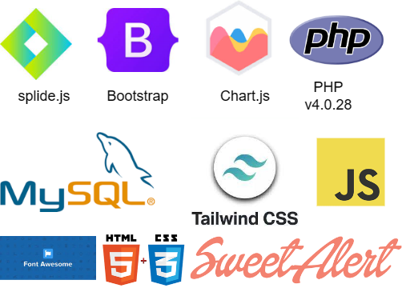

#### *Hình 10: Công nghệ sử dụng cho dự án*

# Phần 2: Phân tích dự án

## **2.1 Sơ đồ Use Case**

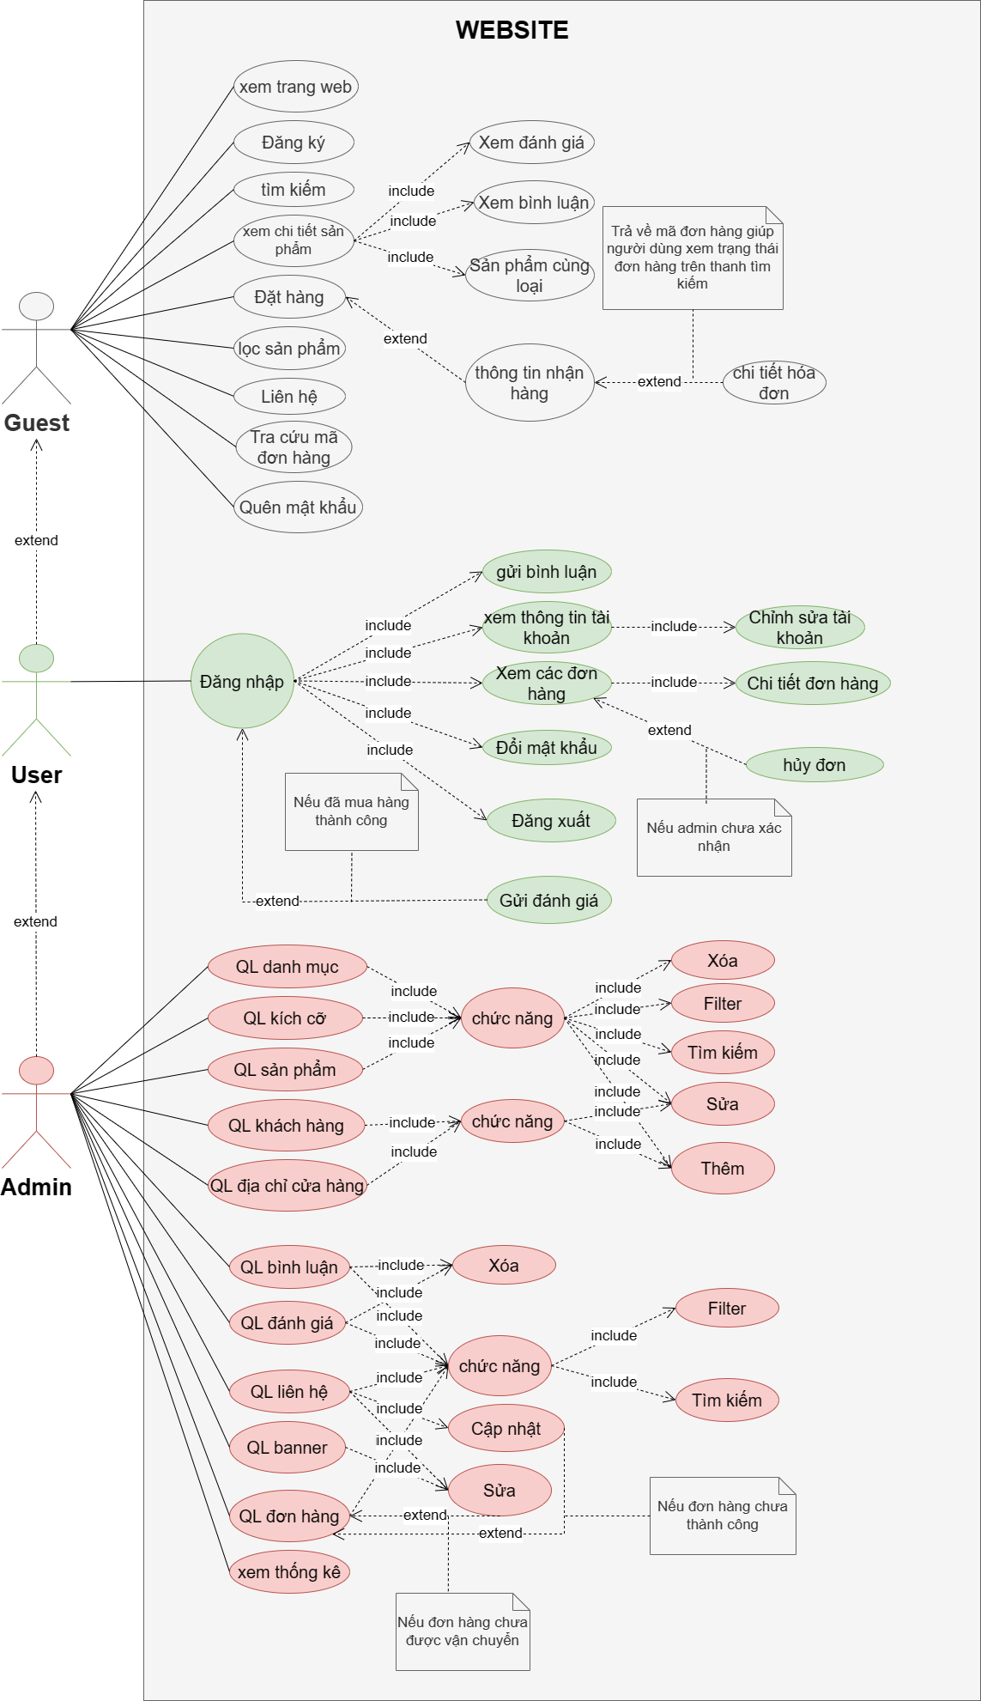

### *Hình 11: Sở đồ use case.*

## **2.2 Ma trận phân quyền**

|  |  |  |  |  |
| --- | --- | --- | --- | --- |
| STT | Chức năng | Guest | User | Admin |
| 01 | Xem trang web | X | X | X |
| 02 | Đăng ký | X | X | X |
| 03 | Tìm kiếm | X | X | X |
| 04 | Xem chi tiết sản phẩm | X | X | X |
| 05 | Đặt hàng | X | X | X |
| 06 | Lọc sản phẩm(client) | X | X | X |
| 07 | Quên mật khẩu | X | X | X |
| 08 | Gửi thư liên hệ | X | X | X |
| 09 | Đăng nhập |  | X | X |
| 10 | Gửi bình luận |  | X | X |
| 11 | Xem thông tin tài khoản |  | X | X |
| 12 | Đổi mật khẩu |  | X | X |
| 13 | Chỉnh sửa tài khoản |  | X | X |
| 14 | Xem các đơn hàng |  | X | X |
| 15 | Lịch sử mua hàng |  | X | X |
| 16 | Chi tiết đơn hàng |  | X | X |
| 17 | Đánh giá |  | X | X |
| 18 | Đăng xuất |  | X | X |
| 19 | Quản lý sản phẩm |  |  | X |
| 20 | Quản lý danh mục |  |  | X |
| 21 | Quản lý khách hàng |  |  | X |
| 22 | Quản lý địa chỉ cửa hàng |  |  | X |
| 23 | Quản lý size |  |  | X |
| 24 | Quản lý đơn hàng |  |  | X |
| 25 | Quản lý liên hệ |  |  | X |
| 26 | Xem thống kê |  |  | X |
| 27 | Quản lý đánh giá |  |  | X |
| 28 | Quản lý banner |  |  | X |

## **2.3 Đặc tả use case.**

### **2.3.1 Xem trang web**

|  |  |
| --- | --- |
| Use case | Nội dung |
| Tên | Xem trang web |
| Mô tả | Người dùng có thêm xem được thông tin website và các sản phẩm trên đó |
| Actor | Guest, User, Admin |
| Tiều điều kiện | Truy cập thành URL của website thành công |
| Luồng sự kiện chính | Nhập URL trên trình duyệt  Trình duyệt tải website |
| Kết quả | Người dùng có thể xem nội dung trang web |

### **2.3.2 Đăng ký**

|  |  |
| --- | --- |
| Use case | Nội dung |
| Tên | Đăng ký |
| Mô tả | Cho phép đăng ký môt tài khoản mới trên hệ thống |
| Actor | Guest, User, Admin |
| Tiều điều kiện | Người dùng truy cập vào trang đăng ký |
| Luồng sự kiện chính | 1. Người dùng nhập thông tin cần thiết, bao gồm họ tên, địa chỉ email, sđt, mật khẩu. 2. Người dùng xác nhận thông tin đã nhập và yêu cầu tạo tài khoản(submit). 3. Hệ thống kiểm tra tính hợp lệ của thông tin đăng ký. |
| Kết quả | Nếu đăng ký thành công, người dùng nhận được thông báo thành công và có thể đăng nhập bằng tài khoản mới. Nếu đăng ký không thành công, người dùng nhận được thông báo lỗi và cần thực hiện lại quá trình đăng ký. |

### **2.3.3 Tìm kiếm**

|  |  |
| --- | --- |
| Use case | Nội dung |
| Tên | Tìm kiếm |
| Mô tả | Người dùng có thể tìm kiếm sản phẩm trên website bằng từ cách nhập từ khóa |
| Actor | Guest, User, Admin |
| Tiều điều kiện | Click vào form tìm kiếm |
| Luồng sự kiện chính | 1. Người dùng nhập từ khóa vào thanh tìm kiếm 2. Bấm nút submit để gửi từ khóa. 3. Hệ thống đối chiếu từ khóa với tên sản phẩm trong hệ thống và hiển thị ra danh |
| Kết quả | Ngươi dùng nhận được danh sách ứng với từ khóa |

### **2.3.4 Xem chi tiết sản phẩm**

|  |  |
| --- | --- |
| Use case | Nội dung |
| Tên | Xem chi tiết sản phẩm |
| Mô tả | Người dùng có thể xem được thông tin chi tiết của một sản phẩm, bình luận, đánh giá và các sản phẩm liên quan đến sản phẩm đó |
| Actor | Guest, User, Admin |
| Tiều điều kiện | Click vào sản phảm |
| Luồng sự kiện chính | 1. Người dùng click vào một sản phẩm bất kỳ. 2. Sau đó được chuyển đến tràn chi tiết sản phẩm. |
| Kết quả | Hiển thị toàn bộ thông tin của sản phẩm, bình luận, đánh gái và sản phẩm liên quan đến sản phẩm đó |

### **2.3.5 Đặt hàng**

|  |  |
| --- | --- |
| Use case | Nội dung |
| Tên | Đặt hàng |
| Mô tả | Người dùng đặt sản phẩm trên website |
| Actor | Guest, User, Admin |
| Tiều điều kiện | Người dùng thêm thông tin địa chỉ nhận hàng |
| Luồng sự kiện chính | 1. Người dùng chọn sản phẩm muốn mua. 2. Người dùng bấm nút đặt hàng. 3. Người dùng được chuyển đên trang thông tin nhận hàng. 4. Người dùng điền thông tin nhận hàng hoặc chỉnh sửa thông tin nhận hàng, hình thức thanh toàn và nhận hàng hàng. 5. Bấm nút xác nhận đặt hàng |
| Kết quả | Chuyển đển trang chi tiết đơn hàng và lời cảm ơn. |

### **2.3.6 Lọc sản phẩm**

|  |  |
| --- | --- |
| Use case | Nội dung |
| Tên | Lọc sản phẩm |
| Mô tả | Lọc sản phẩm theo ý người dùng |
| Actor | Guest, User, Admin |
| Tiều điều kiện | Click vào mục lọc sản phẩm hoặc tên danh mục |
| Luồng sự kiện chính | 1. Khi người dùng click vào filter trong trang sản phẩm hoặc click vào tên danh mục thì list sản phẩm sẽ hiển thị tương ứng |
| Kết quả | Hiển thị danh sách sản phẩm đã đươc lọc |

### **2.3.7 Quên mật khẩu**

|  |  |
| --- | --- |
| Use case | Nội dung |
| Tên | Quên mật khẩu |
| Mô tả | Người dùng quên mật khẩu thì có thể sử dụng tính năng này để lấy lại mật khẩu |
| Actor | Guest, User, Admin |
| Tiều điều kiện | Người dung phải có tải khoản trong hệ thống |
| Luồng sự kiện chính | 1. Click vào quên mật khẩu. 2. Hiện thị form người dùng điền các thông tin email và số điện thoại của tài khoản đó. 3. Nhấn nút submit. 4. Hệ thông kiểm tra trên database 5. Mật khẩu được hiện thị trên màn hình |
| Kết quả | Nếu đúng mật khẩu sẽ hiện thị còn thông tin sai thì màn hình sẽ báo lỗi |

### **2.3.8 Gửi liên hệ**

|  |  |
| --- | --- |
| Use case | Nội dung |
| Tên | Liên hệ |
| Mô tả | Dùng để liện hệ với chủ cửa hàng |
| Actor | Guest, User, Admin |
| Tiều điều kiện | Truy cập vào trang liện hệ |
| Luồng sự kiện chính | 1. Truy cập vào trang liện hệ 2. Điện email, tên, sđt, nội dung 3. Bấm nút submit để hoàn tất |
| Kết quả | Hiện thị thông báo thành công |

### **2.3.9 Đăng nhập**

|  |  |
| --- | --- |
| Use case | Nội dung |
| Tên | Đăng nhập |
| Mô tả | Cho phép người dùng đăng nhập vào hệ thống |
| Actor | User, Admin |
| Tiều điều kiện | Người dùng phải có tài khoản trong hệ thống |
| Luồng sự kiện chính | 1. Người dùng điền email và mật khẩu vào form. 2. Bấm nút đăng nhập hoặc enter. 3. Dữ liệu được gửi lên hệ thống kiểm tra |
| Kết quả | Nếu đúng thì hiện thị thông báo thành công  Nếu sai thì hiện thị thông báo lỗi |

### **2.3.10 Gửi bình luận**

|  |  |
| --- | --- |
| Use case | Nội dung |
| Tên | Gửi bình luận |
| Mô tả | Người dùng có thểm bình luận vào mỗi sản phẩm |
| Actor | User, Admin |
| Tiều điều kiện | Người dùng cần đăng nhập mới có thể bình luận |
| Luồng sự kiện chính | 1. Người dùng đăng nhập tài khoản 2. Click vào bất kỳ sản phẩm trên website. 3. Nhập nội dung vào form bình luận 4. Nhấn nút submit để gửi lên hệ thống. 5. Hệ thống thêm mới và cập nhập là danh sách bình luận |
| Kết quả | Bình luận mới được hiện thị trên màn hình |

### **2.3.11 Xem thông tin tài khoản**

|  |  |
| --- | --- |
| Use case | Nội dung |
| Tên | Xem thông tin tài khoản |
| Mô tả | Xem thông tin của tài khoản của bình |
| Actor | User, Admin |
| Tiều điều kiện | Người dùng cần đăng nhập vào website |
| Luồng sự kiện chính | 1. Click vào biểu tượng tài khoản. 2. Nhấn vào xem thông tin tài khoản 3. Hệ thông hiển thị dữ liệu |
| Kết quả | Thông tin của tài khoản hiện ra |

### **2.3.12 Đổi mật khẩu**

|  |  |
| --- | --- |
| Use case | Nội dung |
| Tên | Đổi mật khẩu |
| Mô tả | Đổi mật khẩu người dùng |
| Actor | User, Admin |
| Tiều điều kiện | Người dùng cần phải đăng nhập |
| Luồng sự kiện chính | 1. Vào trang tài khoản. 2. Click vào đổi mật khẩu. 3. Form đổi mật khẩu hiện ra. 4. Người dùng nhập mật khẩu cũ và nhập mật khẩu mới. 5. Nhấn submit. 6. Cập nhật mật khẩu mới lên hệ thống |
| Kết quả | Thông báo với người dùng đã đổi mật khẩu thành công  Nếu mật khẩu cũ không khớp sẽ báo lỗi |

### **2.3.13 Chỉnh sửa thông tin tài khoản**

|  |  |
| --- | --- |
| Use case | Nội dung |
| Tên | Chỉnh sửa thông tin tài khoản |
| Mô tả | Người dùng có thể thay đổi thông tin tài khoản của mình |
| Actor | User, Admin |
| Tiều điều kiện | Người dùng cần phải đăng nhập |
| Luồng sự kiện chính | 1. Click vào trang tài khoản. 2. Click thông tin tài khoản. 3. Nhấm vào nút “Chỉnh sửa thông tin” 4. Người dùng nhập thông tin mới 5. Nhấn nút cập nhât 6. Thông tin được cập nhật trên hệ thống |
| Kết quả | Hiển thị thông báo cập nhật thông tin tài khoản thành công |

### **2.3.14 Xem trạng thái đơn hàng**

|  |  |
| --- | --- |
| Use case | Nội dung |
| Tên | Xem trạng thái đơn hàng |
| Mô tả | Người dùng có thể kiểm tra đơn hàng của mình đã được gửi đi chưa |
| Actor | Guest, User, Admin |
| Tiều điều kiện | Khi người dùng đã đặt hàng |
| Luồng sự kiện chính | 1. Kiểm tra bằng mã đơn: Sau khi người dùng đặt hàng thành công sẽ được chuyển đến trang chi tiết đơn hàng trong đó có một đoạn mã của đơn hàng. Người dùng sao chép mã. Dán mã đơn lên thanh tìm kiếm sẽ hiện thị ra thông tin đơn hàng. 2. Kiểm tra trong phải quản lý thông tin tài khoản (Guest không làm được): vào trang tài khoản sau đó ấn vào “đơn hàng của tôi” để xem trạng thái. |
| Kết quả | Hiện thị thông tin đơn hàng |

### **2.3.15 Chi tiết đơn hàng**

|  |  |
| --- | --- |
| Use case | Nội dung |
| Tên | Chi tiết đơn hàng |
| Mô tả | Hiển thị toàn bộ thông tin của đơn hàng |
| Actor | User, Admin |
| Tiều điều kiện | Đã đặt hàng |
| Luồng sự kiện chính | 1. vào trang tài khoản. 2. Click vào đơn hàng của tôi. 3. Click vào chi tiết đơn hàng. 4. Hệ thống hiển thị chi tiết đơn hàng |
| Kết quả | Hiện thị toàn bộ thông tin của đơn hàng đó |

### **2.3.16 Đánh giá**

|  |  |
| --- | --- |
| Use case | Nội dung |
| Tên | Đánh giá |
| Mô tả | Người dùng có thể nhận xét chấm điểm sản phẩm mình đã mua |
| Actor | User, Admin |
| Tiều điều kiện | Đã đăng nhập, đã mua hàng |
| Luồng sự kiện chính | 1. Vào trang tài khoản 2. Vào lịch sử đơn hàng 3. Có một nút đánh giá sản phẩm click vào đó để viết đánh giá. 4. Người dùng viết đánh giá và chấm điểm 5. Nhấn nút gửi 6. Hệ thông cập nhật và hiện thị đánh giá |
| Kết quả | Hiển thị đánh giá. |

### **2.3.17 Quản lý sản phẩm**

|  |  |
| --- | --- |
| Use case | Nội dung |
| Tên | Quản lý sản phẩm |
| Mô tả | Cho phép quản lý hệ thống thực hiện các hoạt động quản lý liên quan đến sản phẩm, bao gồm thêm, sửa, xóa và hiển thị thông tin sản phẩm |
| Actor | Admin |
| Tiều điều kiện | Tài khoản có vai trò là admin |
| Luồng sự kiện chính | 1. Hệ thông hiện thị danh sách sản phẩm 2. Click xóa 1 sản phẩm=> hiển thị lên bảng confirm 3. Click sửa 1 sản phẩm=> form sửa sản phẩm hiện ra=> người dùng chỉnh sửa=>submit 4. Cuối cùng hệ thông tiếp nhận dữ liệu vào tải lại danh sách sản phẩm |
| Kết quả | Hiển thị danh sách sản phẩm, thêm, sửa, xóa và xem thông tin sản phẩm. |

### **2.3.18 Quản lý danh mục**

|  |  |
| --- | --- |
| Use case | Nội dung |
| Tên | Quản lý danh mục |
| Mô tả | Cho phép quản lý hệ thống thực hiện các hoạt động quản lý liên quan đến danh mục, bao gồm thêm, sửa, xóa và hiển thị thông tin danh mục |
| Actor | Admin |
| Tiều điều kiện | Phải là tài khoản admin |
| Luồng sự kiện chính | 1. Hệ thông hiện thị danh sach danh mục 2. Click xóa 1 danh mục=> hiện lên bảng confirm 3. Click sửa 1 danh mục=> form sửa danh mục hiện ra=> người dùng chỉnh sửa=>submit 4. Cuối cùng hệ thông tiếp nhận dữ liệu vào tải lại danh sách danh mục |
| Kết quả | Hiển thị danh sách danh mục, thêm, sửa, xóa danh mục |

### **2.3.19 Quản lý khách hàng**

|  |  |
| --- | --- |
| Use case | Nội dung |
| Tên | Quản lý khách hàng |
| Mô tả | Cho phép quản lý hệ thống thực hiện các hoạt động quản lý liên quan đến tài khoản người dùng, bao gồm thêm, sửa và hiển thị thông tin khách hàng |
| Actor | Admin |
| Tiều điều kiện | Tài khoản phải là tài khoản admin |
| Luồng sự kiện chính | 1. Hệ thống hiện thị danh sách tài khoản 2. Click sửa 1 tài khoản=> form sửa sản phẩm hiện ra=> người dùng chỉnh sửa=>submit 3. Cuối cùng hệ thông tiếp nhận dữ liệu vào tải lại danh sách tài khoản |
| Kết quả | Hiện thị danh sách tài khoản, các nút thêm, sửa, lọc, tìm kiếm |

### **2.3.20 Quản lý địa chỉ cửa hàng**

|  |  |
| --- | --- |
| Use case | Nội dung |
| Tên | Quản lý đia chỉ cửa hàng |
| Mô tả | Quản lý danh sách, thêm, sửa, xóa địa chỉ của cửa hàng |
| Actor | Admin |
| Tiều điều kiện | Tài khoản phải là trang admin |
| Luồng sự kiện chính | 1. Hệ thống hiện thị danh sách địa chỉ cửa hàng 2. Click sửa 1 địa chỉ cửa hàng=> form sửa địa chỉ cửa hàng hiện ra=> người dùng chỉnh sửa=>submit 3. Hệ thống cập nhật và hiện thị lại danh sách |
| Kết quả | Hiện thị danh sach địa chỉ của cửa hàng, các nút thêm, sửa, xem địa chỉ trên google map, lọc, tìm kiếm |

### **2.3.21 Quản lý kích cỡ sản phẩm**

|  |  |
| --- | --- |
| Use case | Nội dung |
| Tên | Quản lý kích cỡ sản phẩm |
| Mô tả | Quản lý hệ thông danh sách kích cỡ |
| Actor | Admin |
| Tiều điều kiện | Tài khoản phải có vai trò admin |
| Luồng sự kiện chính | 1. Hệ thông hiện thị danh sách kích cỡ 2. Click xóa 1 kích cỡ=> hiện lên bảng confirm(không thể xóa size mặc định của hệ thống là size S) 3. Sau khi xóa click vào nút khôi phục=> bảng danh sách kích cỡ đã xóa=> người dùng click nút khôi phục => khôi phục thành công. 4. Click vào thêm kích cỡ => điền tên => submit => thêm thành công 5. Cuối cùng hệ thông tiếp nhận dữ liệu và tải lại danh sách kích cỡ |
| Kết quả | Hiển thị các nút thêm, khôi phục và danh sách size |

### **2.3.22 Quản lý bình luận**

|  |  |
| --- | --- |
| Use case | Nội dung |
| Tên | Quản lý bình luận |
| Mô tả | Quản lý những bình luận của mỗi sản phẩm |
| Actor | Admin |
| Tiều điều kiện | Tài khoản phải có vai trò admin |
| Luồng sự kiện chính | 1. Click vào quản lý bình luận. 2. Danh sách bình luận hiện ra. 3. Xem chi tiết bình luận=> hiển thị chi tiết người bình luận và sản phẩm bình luận 4. Nút xóa bình luận 5. Lọc bình luận theo từ khóa 6. Hệ thông tiếp nhận yêu cầu vào hiện thị bình luận |
| Kết quả | Hiện thị danh sách bình luận,nút xem chi tiết, nút xóa, thanh tìm kiếm |

### **2.3.23 Quản lý đơn hàng**

|  |  |
| --- | --- |
| Use case | Nội dung |
| Tên | Quản lý đơn hàng |
| Mô tả | Tiếp nhận và xử lý các đơn hàng |
| Actor | Admin |
| Tiều điều kiện | Tài khoản phải là admin |
| Luồng sự kiện chính | 1. Hệ thông hiện thị danh sách đơn hàng 2. Admin có xem chi tiết đơn hàng và cập nhật trạng thái cho đơn hàng 3. Chỉnh sửa đơn hàng nếu khách có yêu cầu thêm sản phẩm 4. Hệ thống tiếp nhận thông tin và hiện cho người dùng |
| Kết quả | Hiển thị danh sách đơn hàng, chi tiết, cập nhật trạng thái, lọc, tìm kiếm  Nút xem chi tiết  Nút cập nhật trạng thái  Nút chỉnh sửa |

### **2.3.24 Quản lý thư liên hệ**

|  |  |
| --- | --- |
| Use case | Nội dung |
| Tên | Xem chi tiết sản phẩm |
| Mô tả | là những thư liên hệ từ người dùng gửi cho chủ shop |
| Actor | Admin |
| Tiều điều kiện | Tài khoản phải có vai trò là admin |
| Luồng sự kiện chính | 1. Hệ thông hiện thị danh sách thư gửi đến 2. Admin xử lý rồi cập nhật trạng thái cho thư 3. Nút xóa thư 4. Hệ thống tiếp nhận thông tin và hiện cho người dùng |
| Kết quả | Hiển thị danh sách thư gửi đến  Nút cập nhật trạng thái xử lý  Nút xóa  Lọc  Tìm kiếm |

### **2.3.25 Xem thống kê**

|  |  |
| --- | --- |
| Use case | Nội dung |
| Tên | Xem thông kê |
| Mô tả | Thông kê chỉ số của người dùng, đơn hàng, doanh thu. |
| Actor | Admin |
| Tiều điều kiện | Phải là admin |
| Luồng sự kiện chính | 1. Hiện thị thống kê theo 1 tháng, 3 tháng, 6 thàng 2. Doanh thu, tổng đơn, đơn hủy, đơn thành công. 3. Top 5 sản phẩm mua nhiều nhất. 4. Số đơn theo từng danh mục 5. Bảng đơn hàng mua gần đây |
| Kết quả | Hiển thị các thông số |

### **2.3.26 Quản lý đánh giá**

|  |  |
| --- | --- |
| Use case | Nội dung |
| Tên | Quản lý đánh giá |
| Mô tả | Quản lý đánh giá sản phẩm từ người dùng |
| Actor | Admin |
| Tiều điều kiện | Phải là admin |
| Luồng sự kiện chính | 1. Truy cập admin 2. Vào phần quản lý đánh giá trong menu 3. Hệ thông render dữ liệu |
| Kết quả | Danh sách những đánh giá từ người dùng và nút xóa |

### **2.3.25 Quản lý banner**

|  |  |
| --- | --- |
| Use case | Nội dung |
| Tên | Quản lý banner |
| Mô tả | Quản lý toàn bộ banner trên trang web |
| Actor | Admin |
| Tiều điều kiện | Phải là admin |
| Luồng sự kiện chính | 1. Truy cập admin 2. Vào phẩn quản lý banner trong menu 3. Hệ thông render ra danh sách banner của mỗi page |
| Kết quả | Hiển thị danh sách banner và nút sửa |

## **2.4 Sơ đồ screen flow**

### **2.4.1 Client**

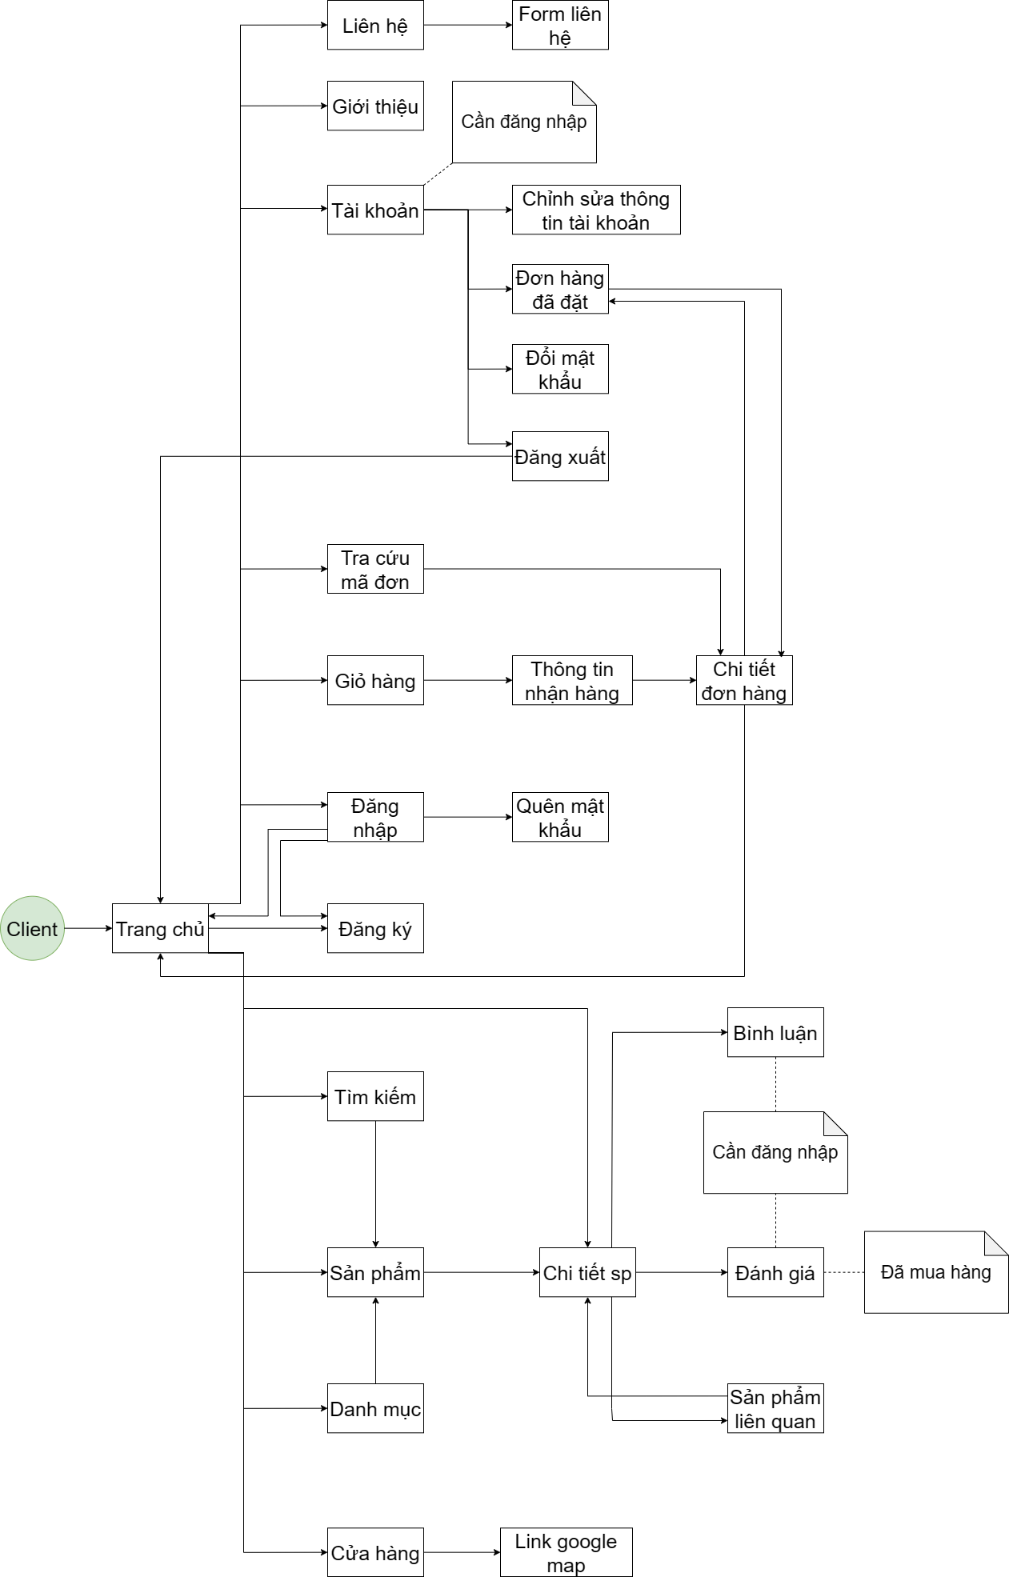

#### *Hình 12: Screen flow client.*

### **2.4.2 Admin**

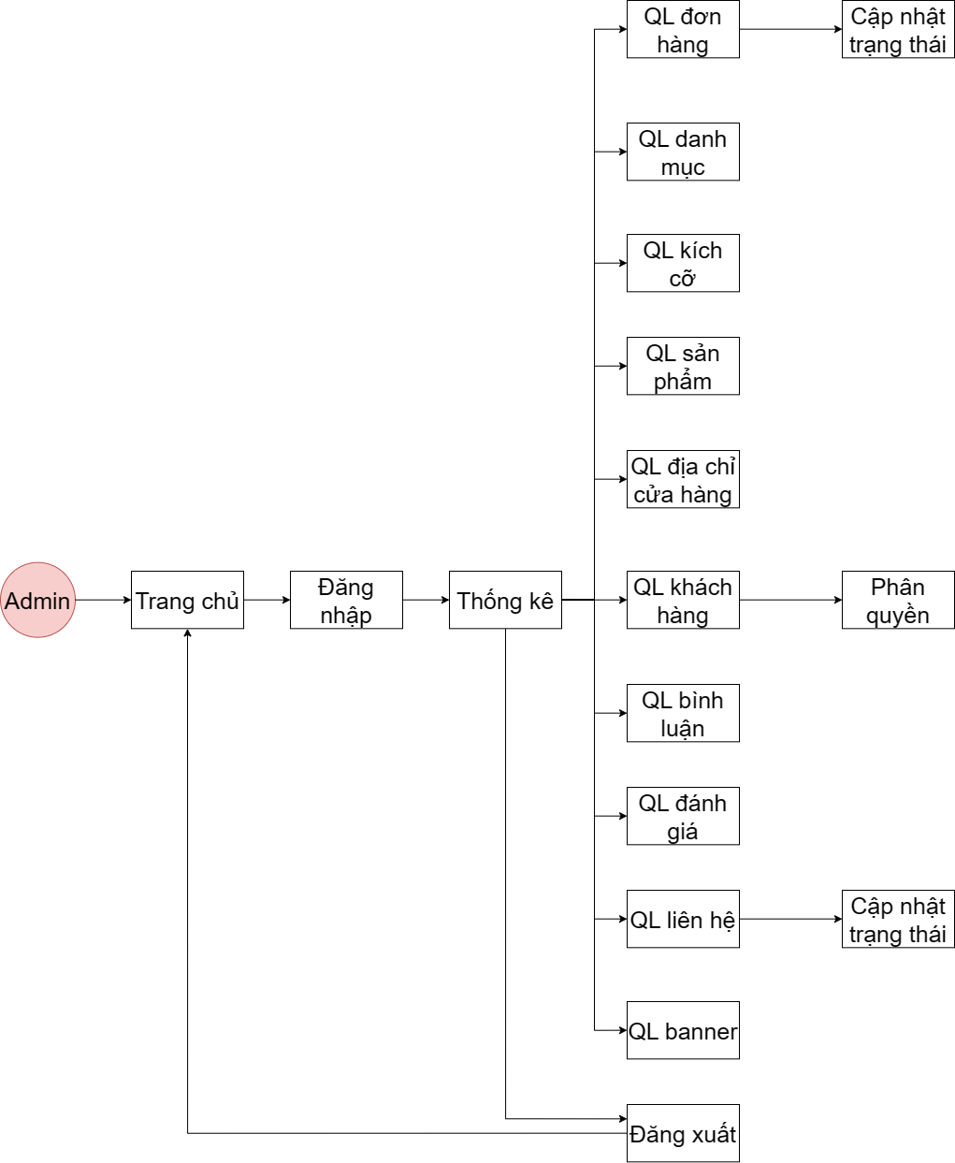

#### *Hình 13: Screen flow admin.*

# Phần 3: Thiết kế dự án

## **3.1 Giao diện**

### **3.1.1 Trang chủ**

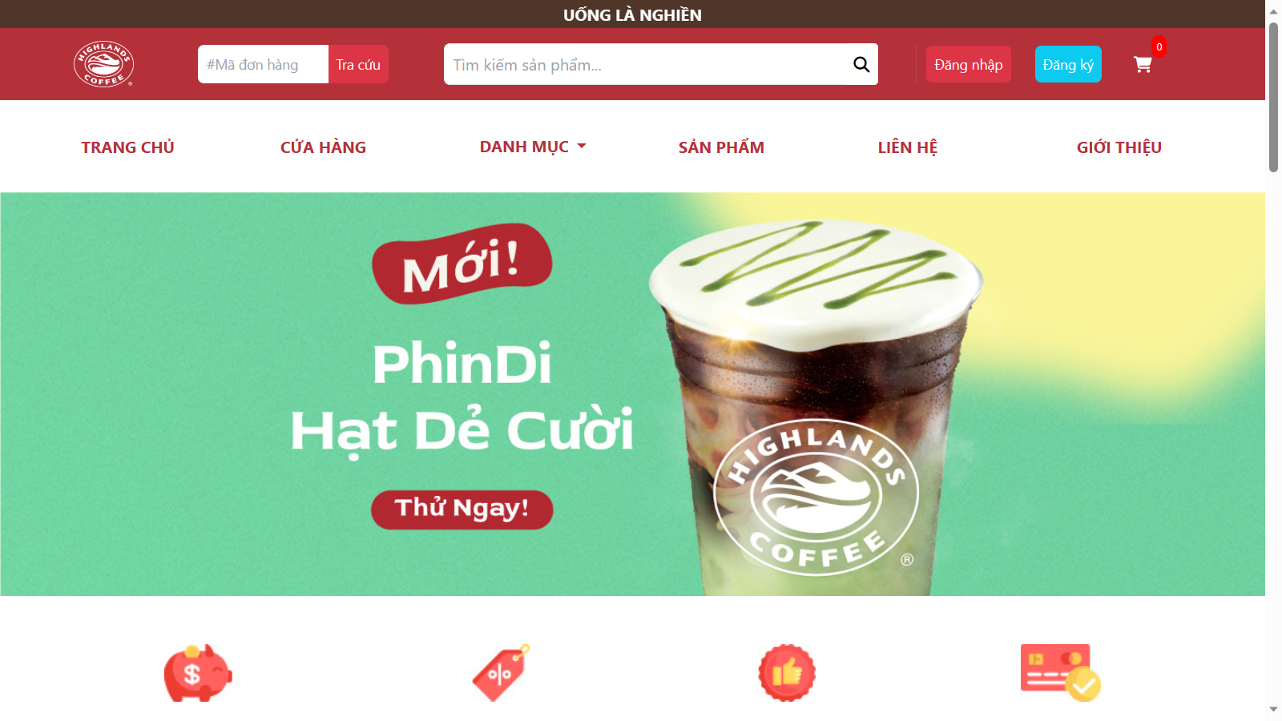

#### *Hình 14: Giao diện trang chủ*

### **3.1.2 Trang cửa hàng**

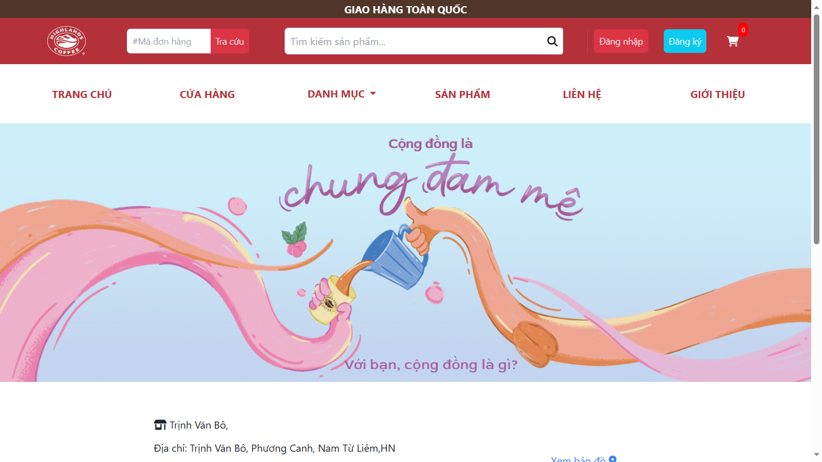

#### *Hình 15: Giao diện trang cửa hàng*

### **3.1.3 Trang sản phẩm**

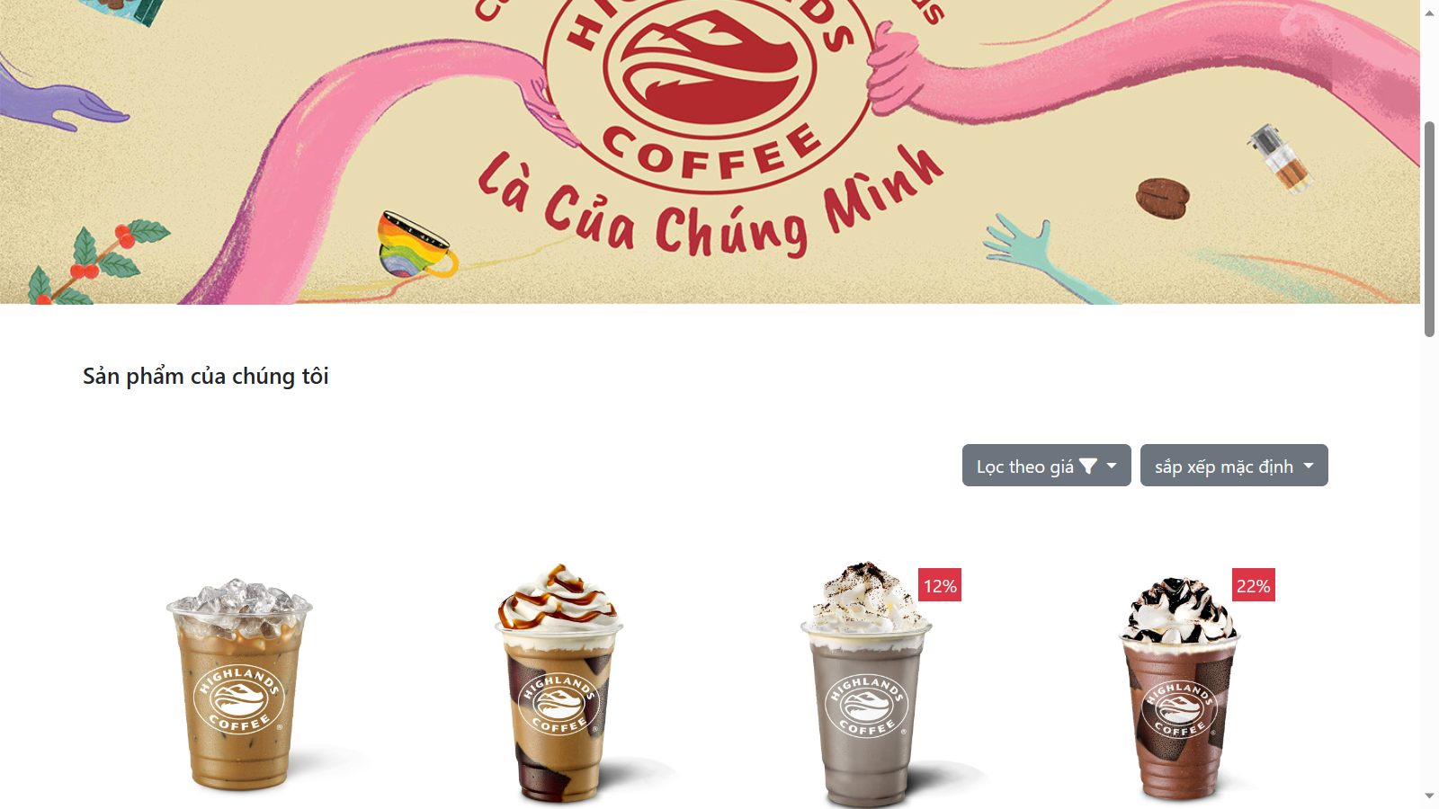

#### *Hình 16: Giao diện trang sản phẩm*

### **Trang liên hệ**

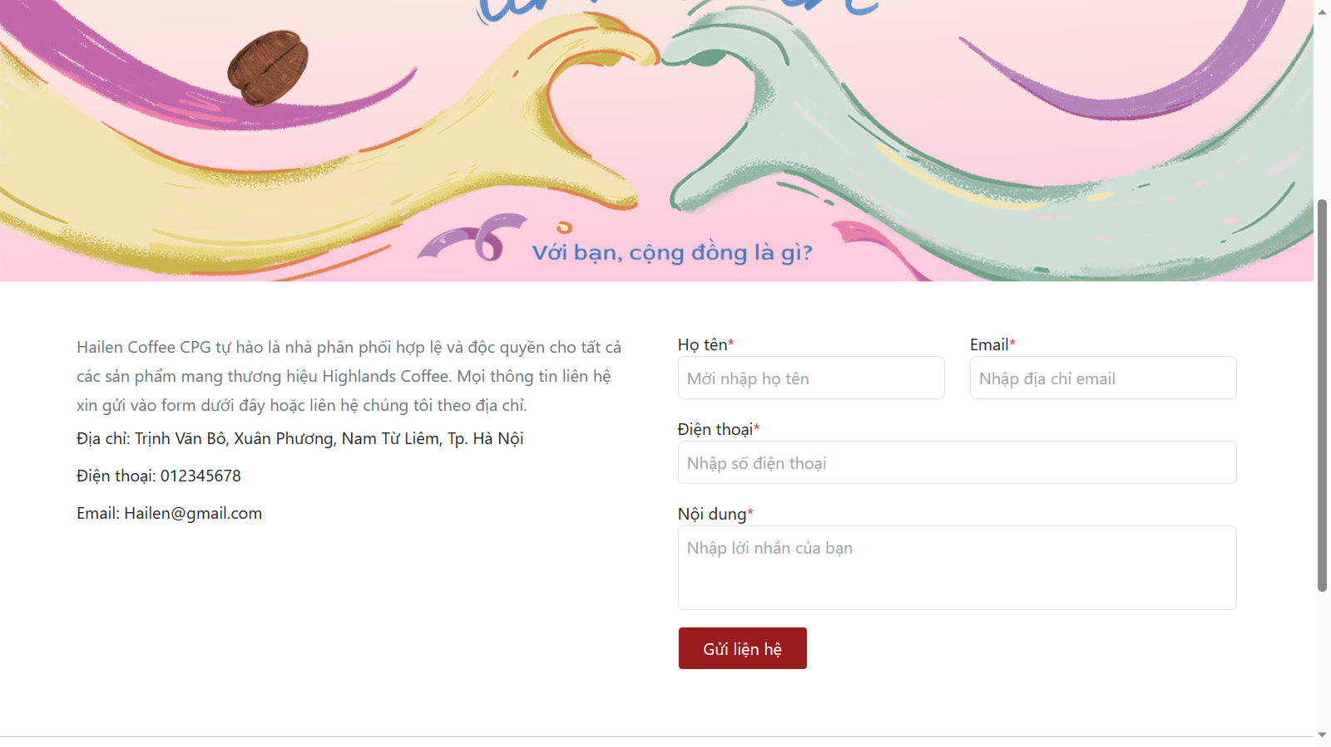

#### *Hình 17: Giao diện trang liên hệ*

### **3.1.5 Trang giới thiệu**

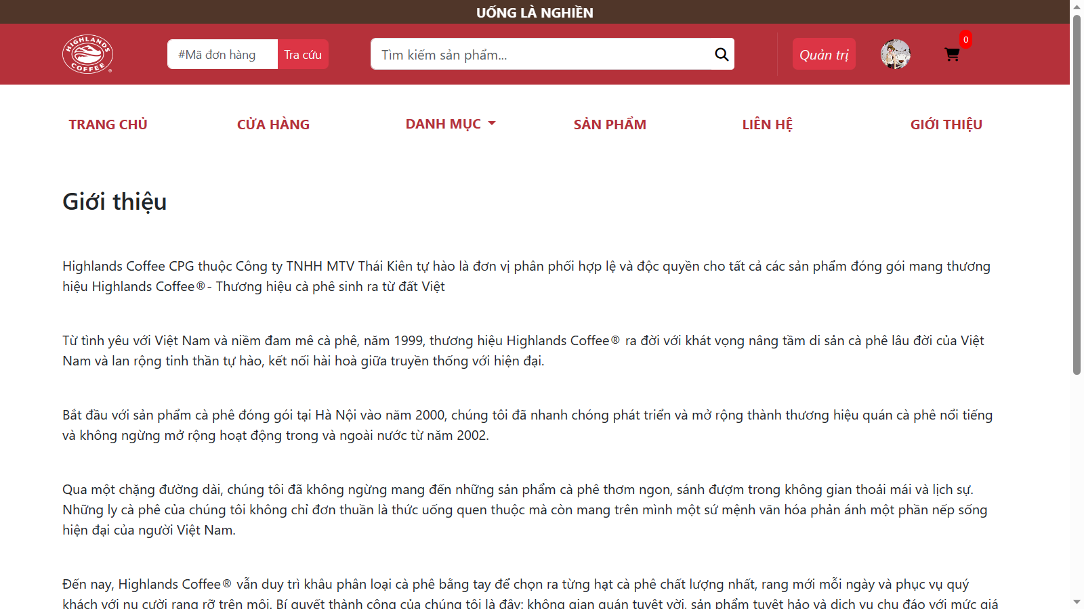

#### *Hình 18: Giao diện trang giới thiệu*

### **3.1.6 Trang chi tiết sản phẩm**

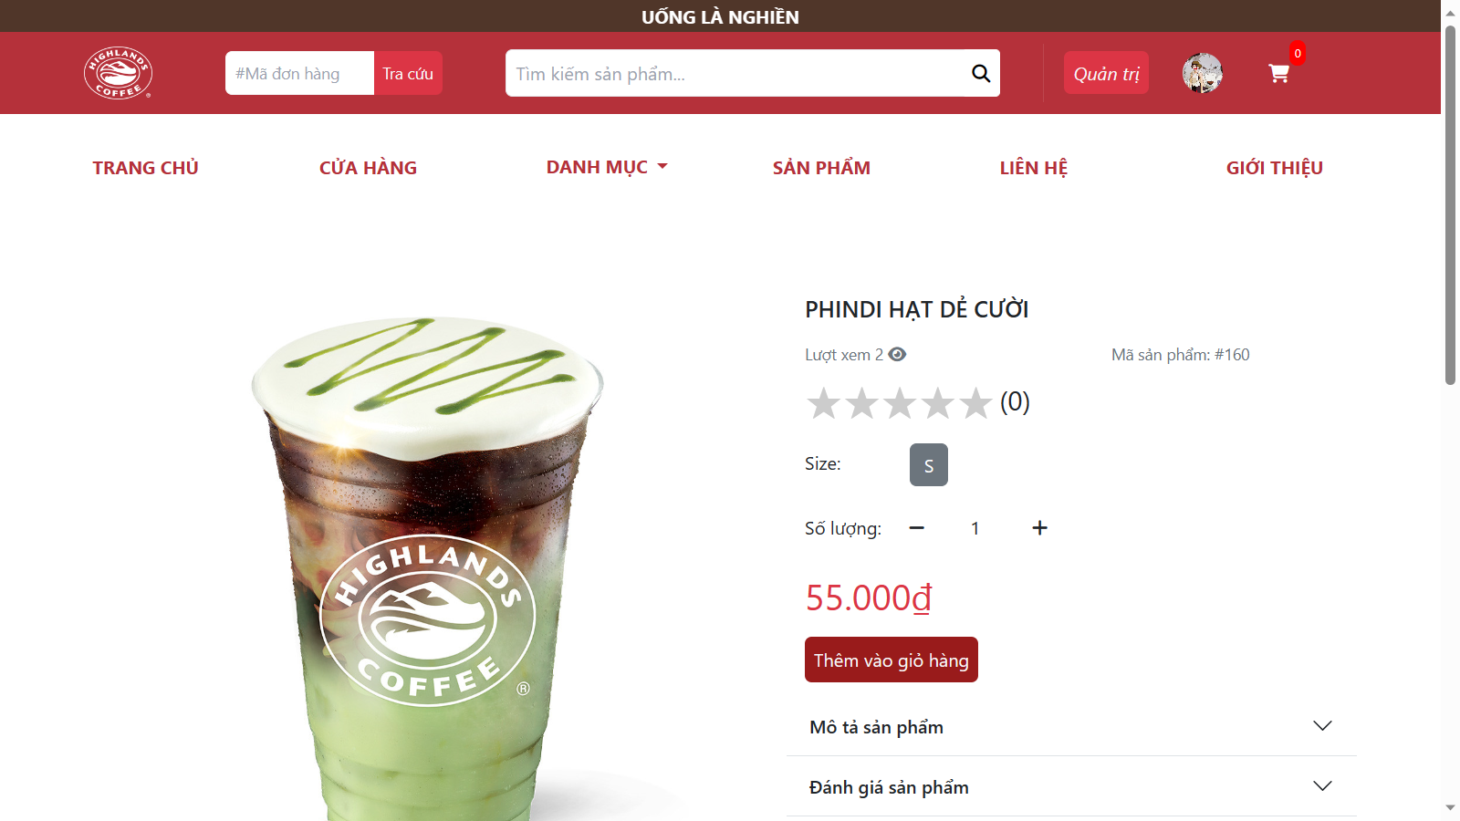

#### *Hình 19: Giao diện trang chi tiết sản phẩm*

### **3.1.7 Trang thông tin tài khoản**

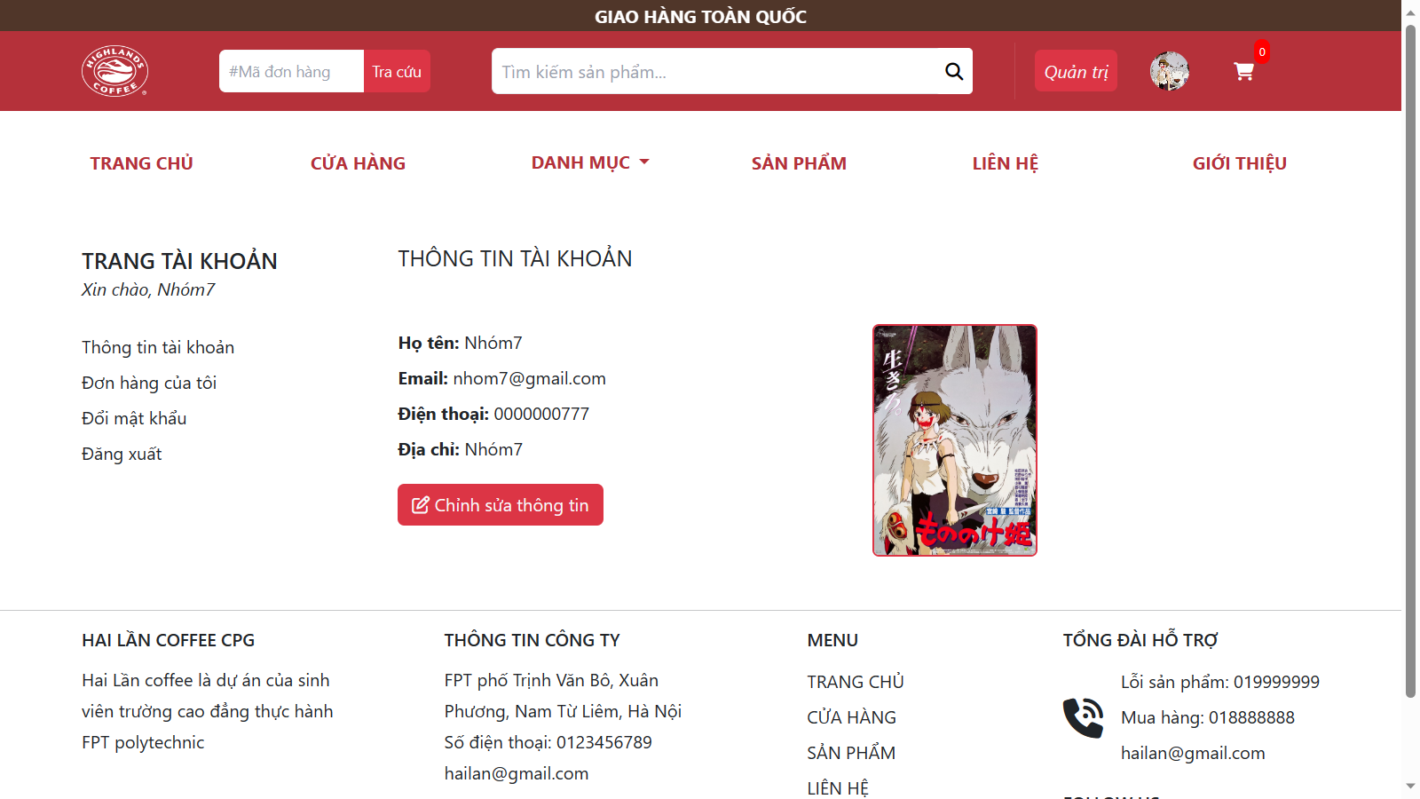

#### *Hình 20: Giao diện trang thông tin tài khoản*

### **3.1.8 Trang đơn hàng của tôi**

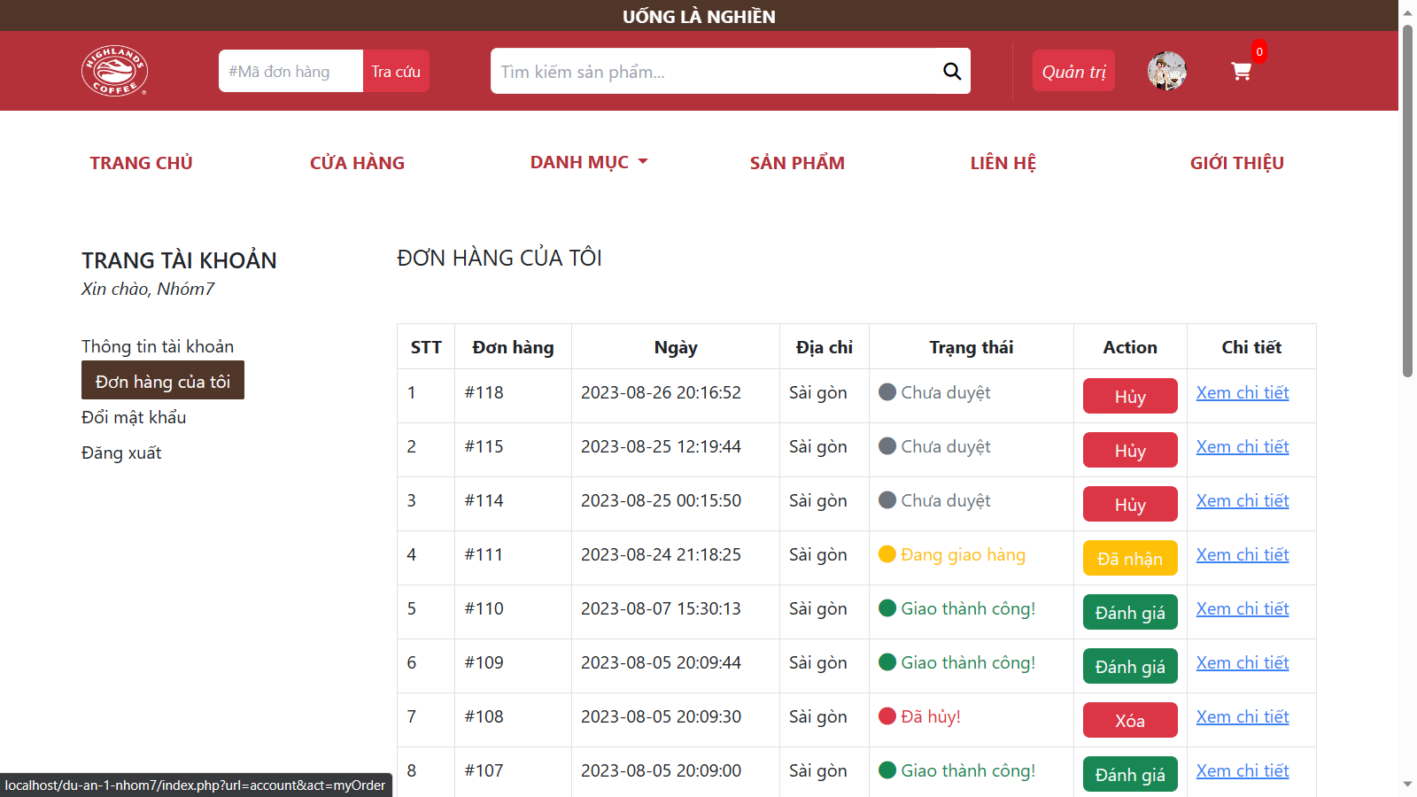

#### *Hình 21: Giao diện trang đơn hàng đã đặt*

### **3.1.9 Trang đổi mật khẩu**

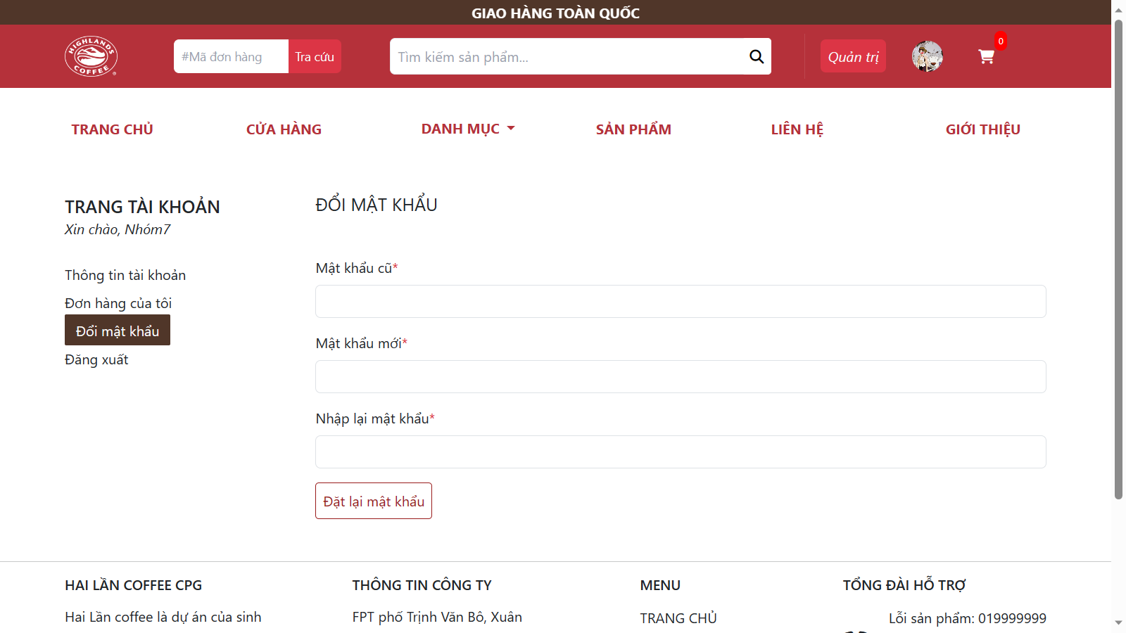

#### *Hình 22: Giao diện trang đổi mật khẩu*

### **3.1.10 Trang chỉnh sửa thông tin tài khoản**

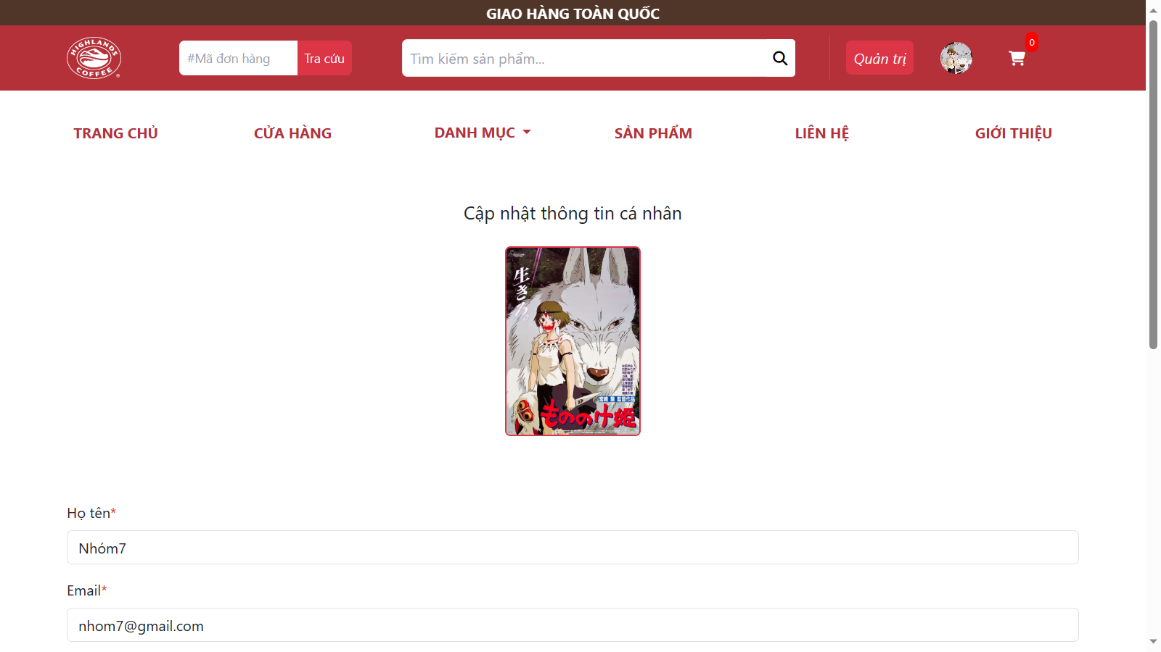

#### *Hình 23: Giao diện trang chỉnh sửa thông tin tài khoản*

### **3.1.11 Trang giỏ hàng**

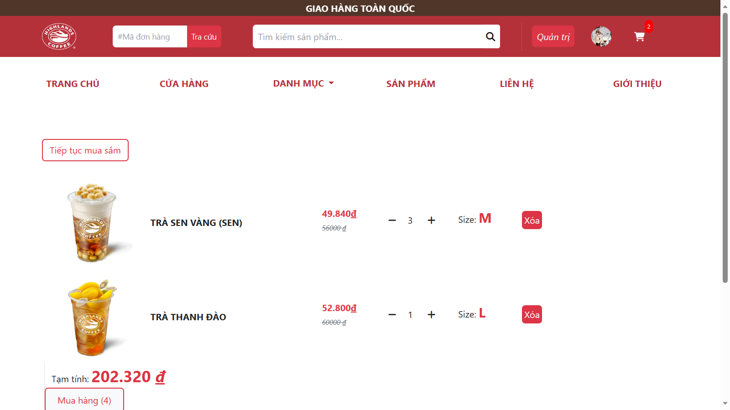

#### *Hình 24: Giao diện trang giỏ hàng*

### **3.1.12 Trang điền thông tin thanh toán**

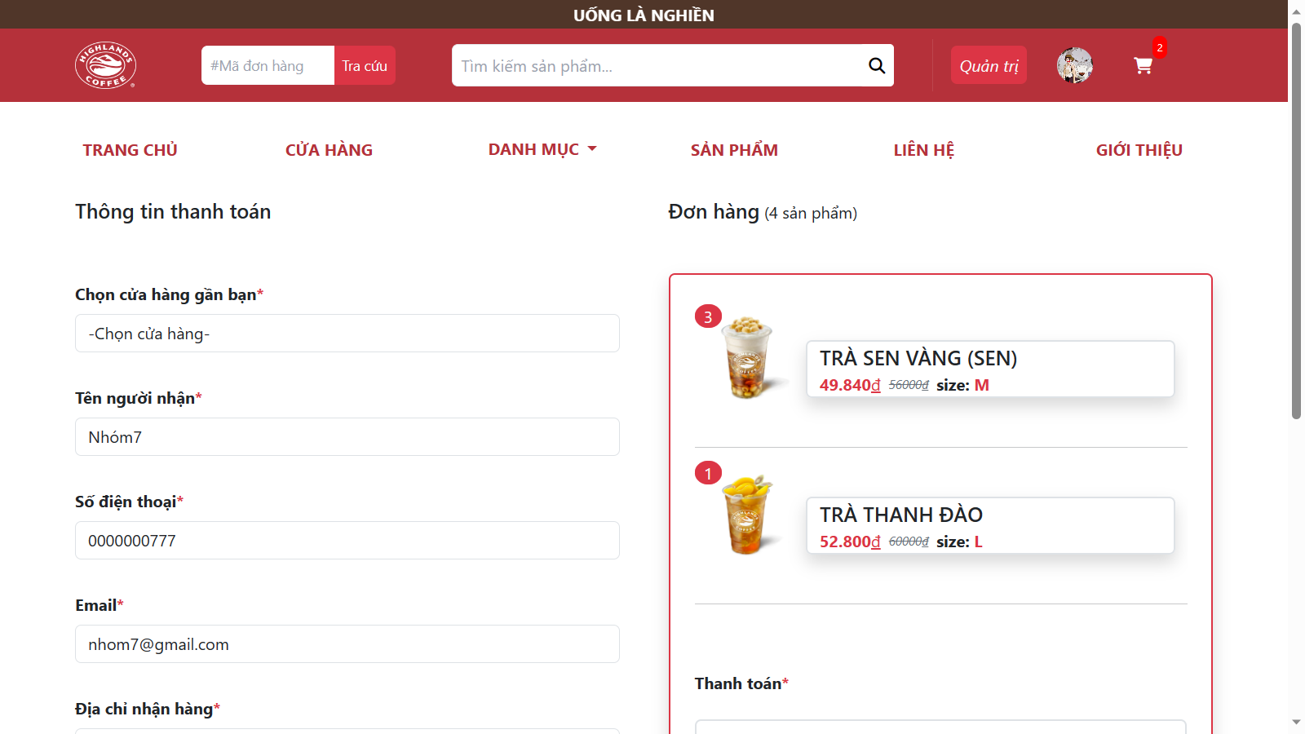

#### *Hình 25: Giao diện trang thanh toán*

### **3.1.13 Trang đặt hàng thành công và chi tiết đơn hàng**

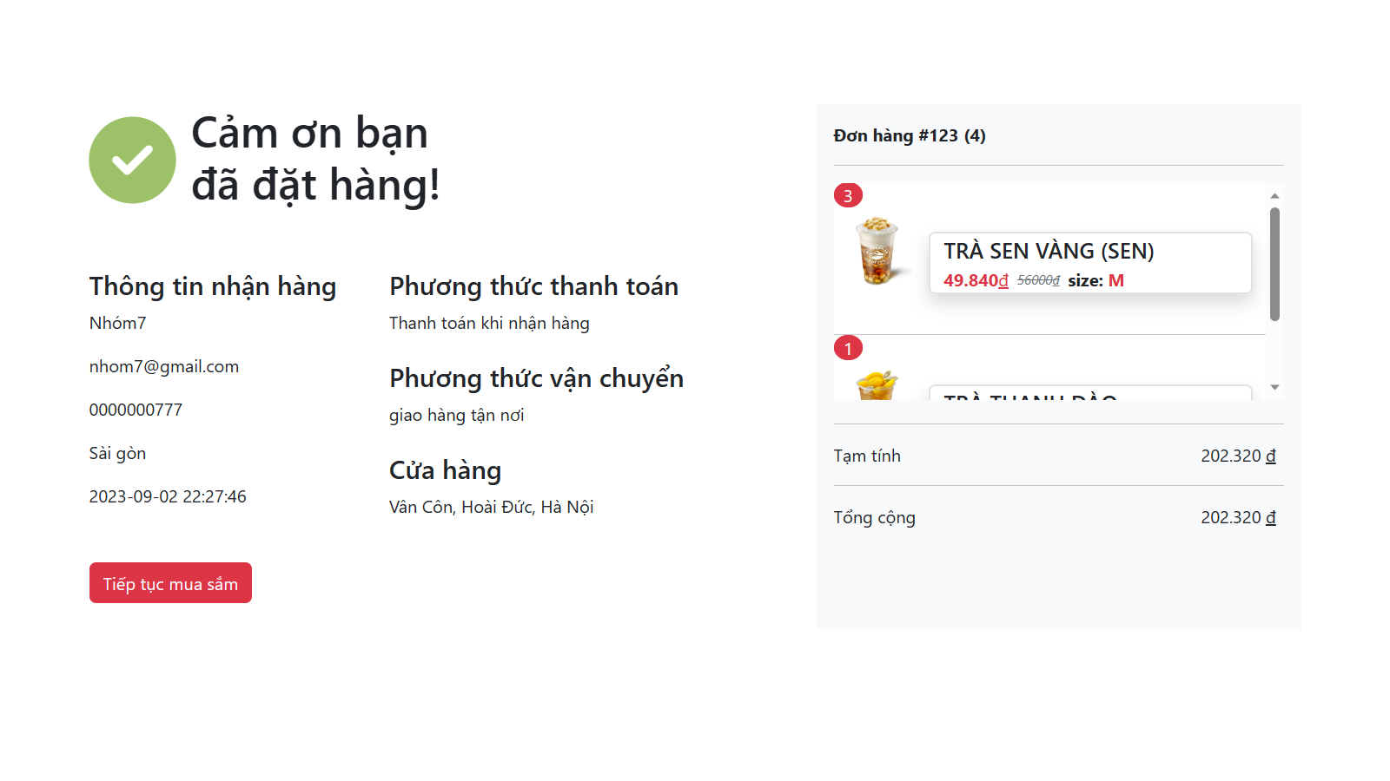

#### *Hình 26: Giao diện trang đặt hàng thành công*

### **3.1.14 Trang đăng nhập**

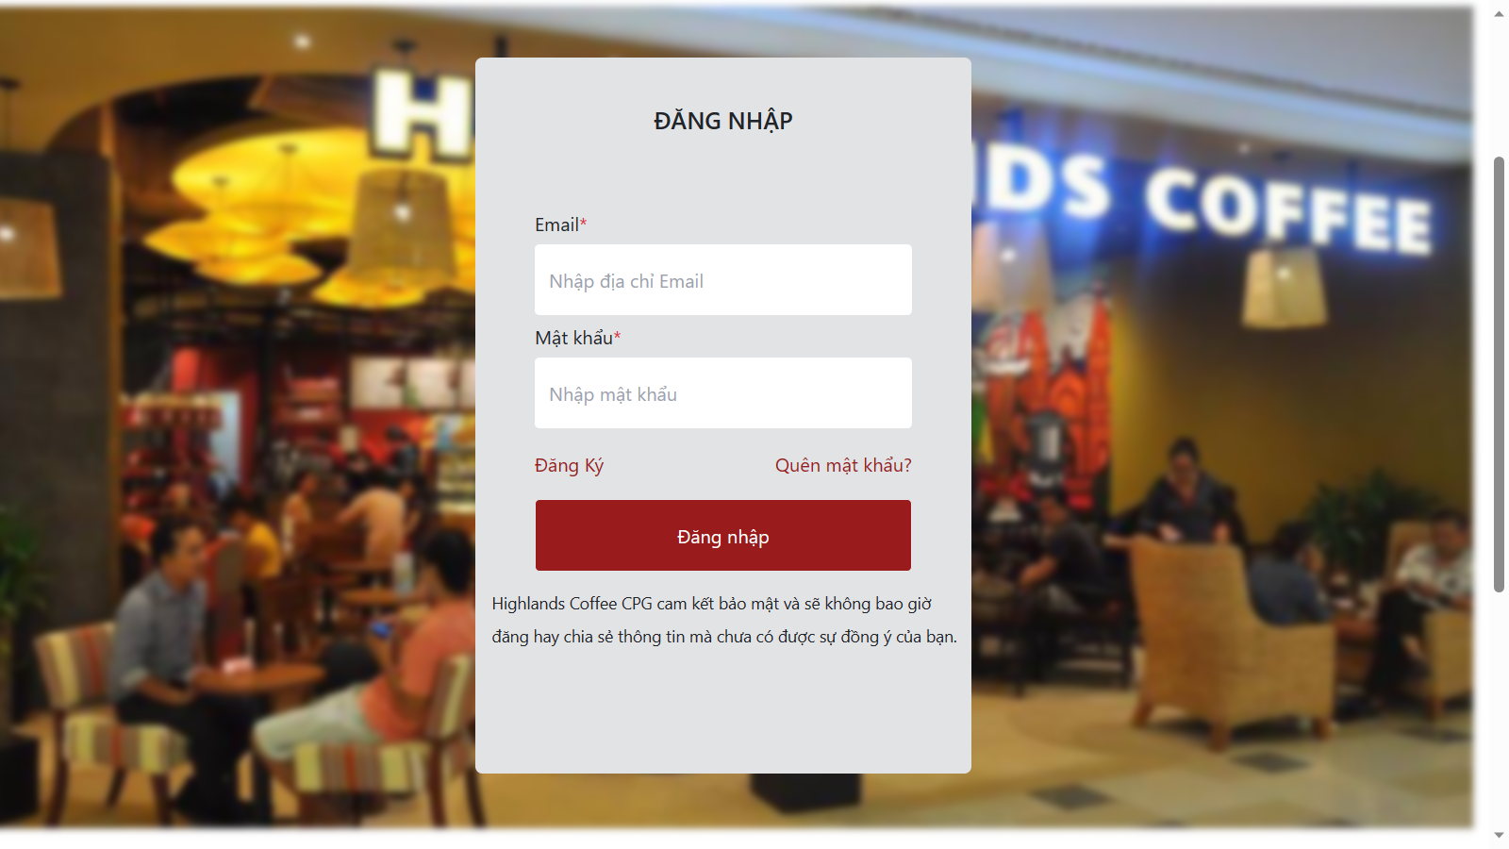

#### *Hình 27: Giao diện trang đăng nhập*

### **3.1.15 Trang đăng ký**

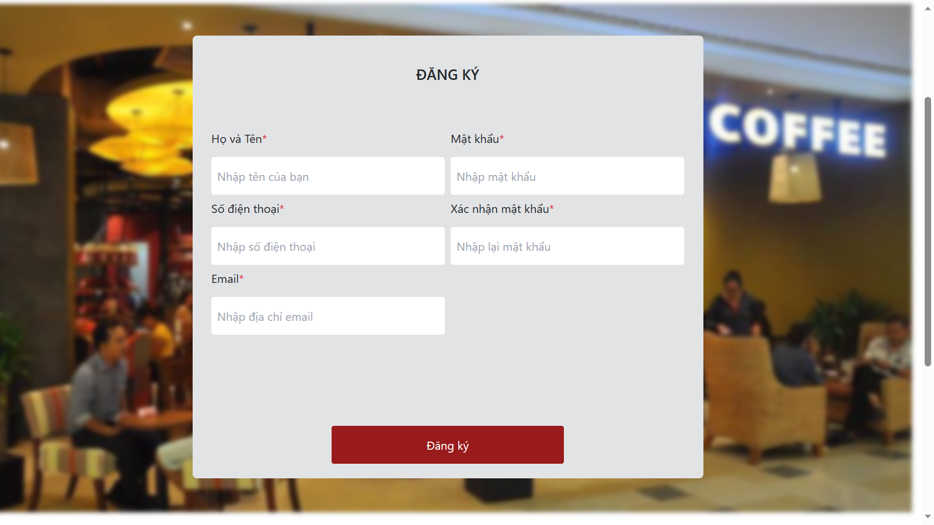

#### *Hình 28: Giao diện trang đăng ký*

### **3.1.16 Trang quên mật khẩu**

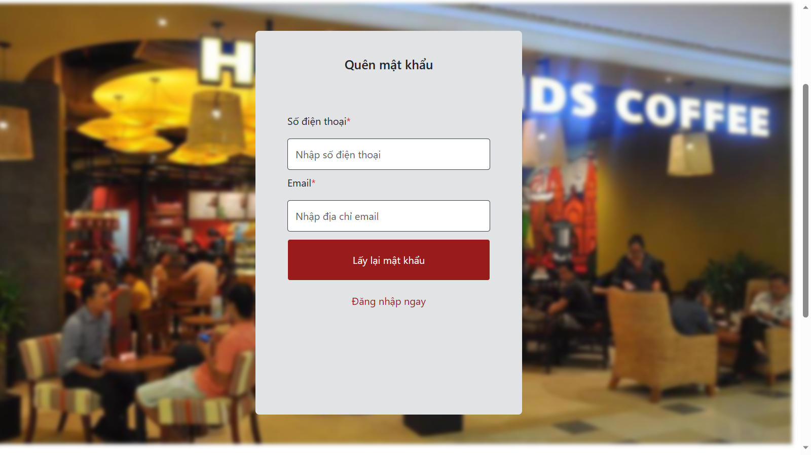

#### *Hình 29: Giao diện trang quên mật khẩu*

### **3.1.17 Trang thống kê**

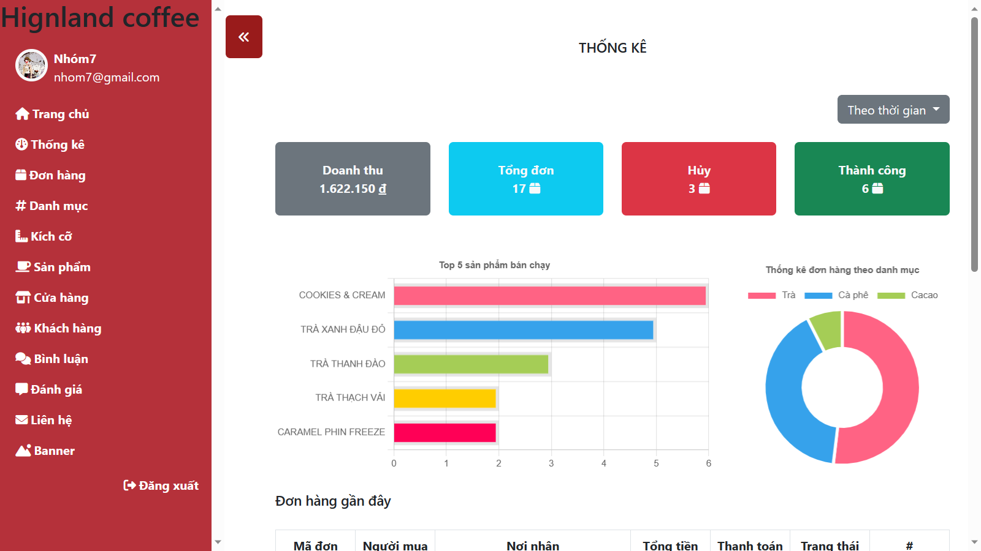

#### *Hình 30: Giao diện trang thống kê*

* + 1. **Quản lý đơn hàng**

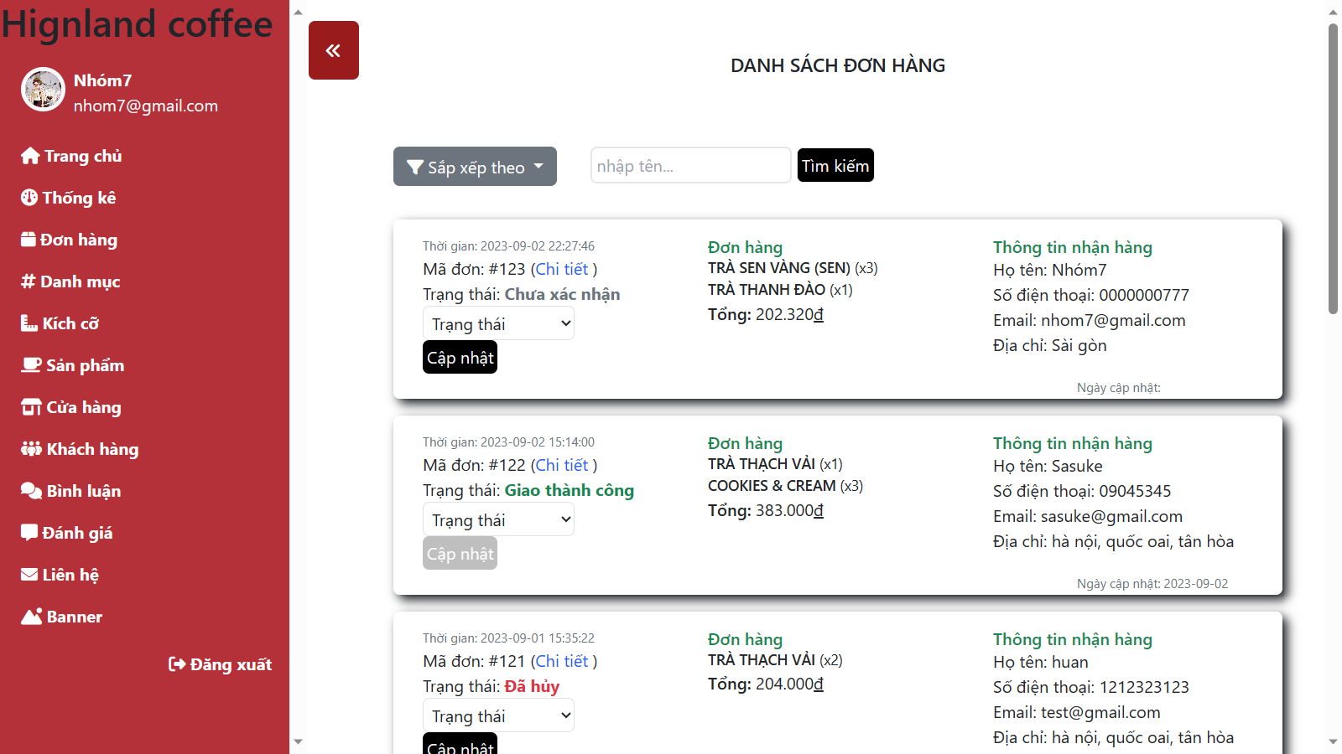

#### *Hình 31: Giao diện trang quản lý đơn hàng*

### **Quản lý danh mục**

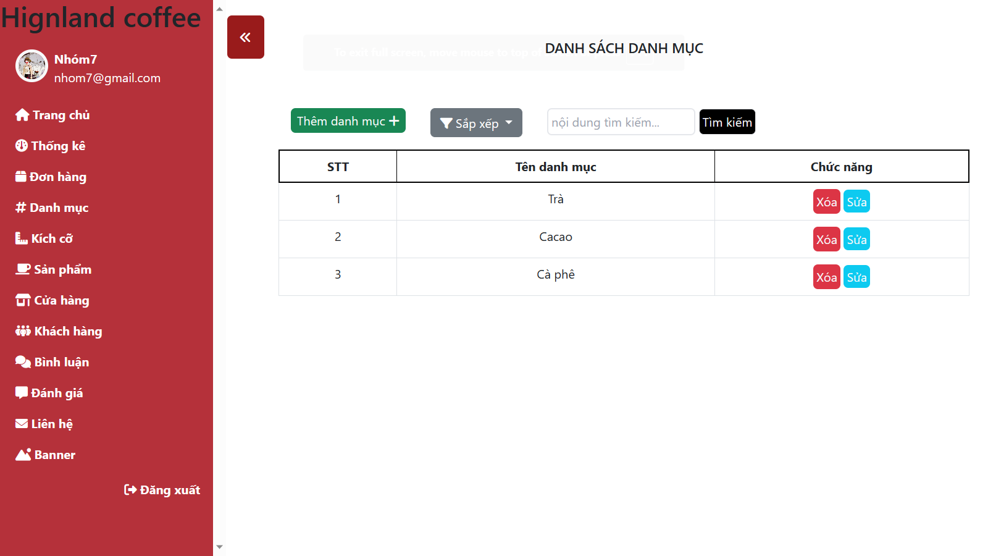

#### *Hình 32: Giao diện trang quản lý danh mục*

### **Quản lý kịch cỡ**

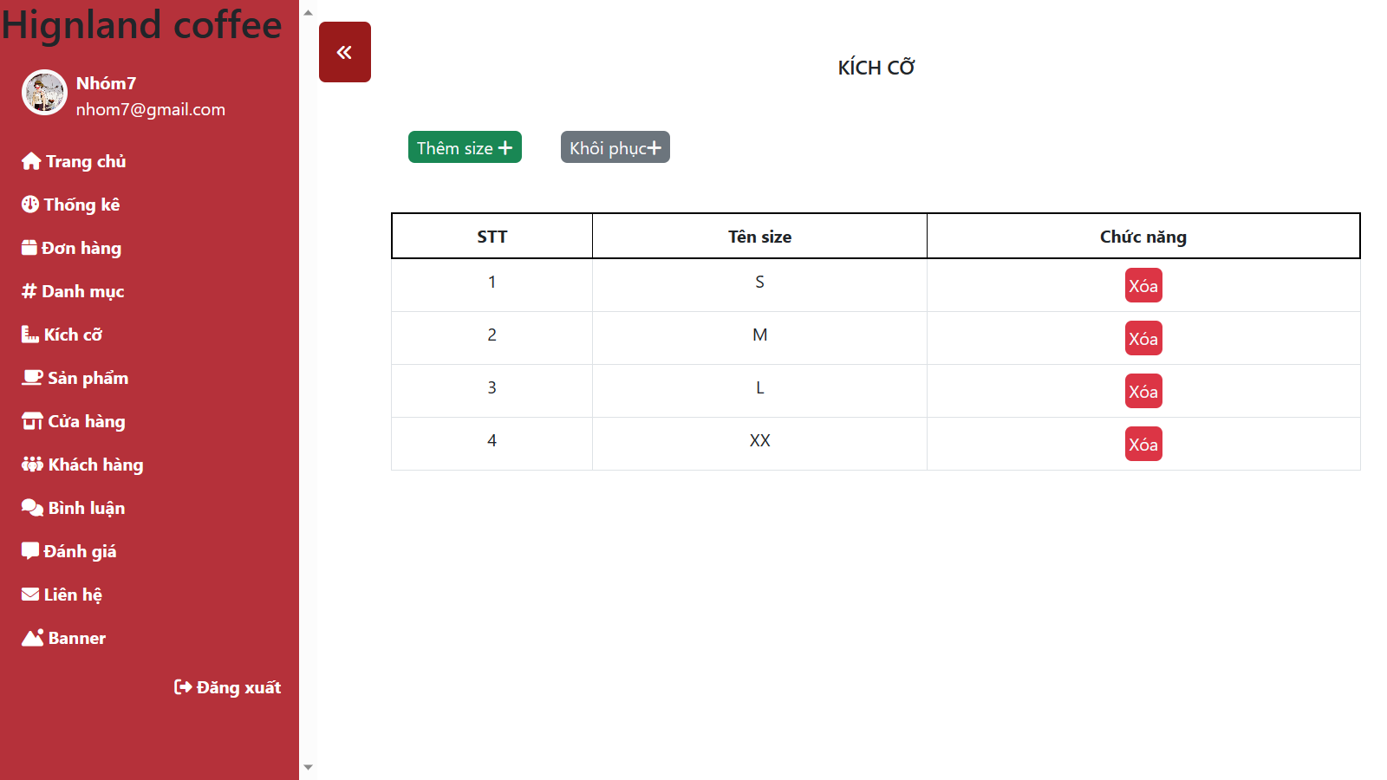

#### *Hình 33: Giao diện trang quản lý kích cỡ*

### **Quản lý sản phẩm**

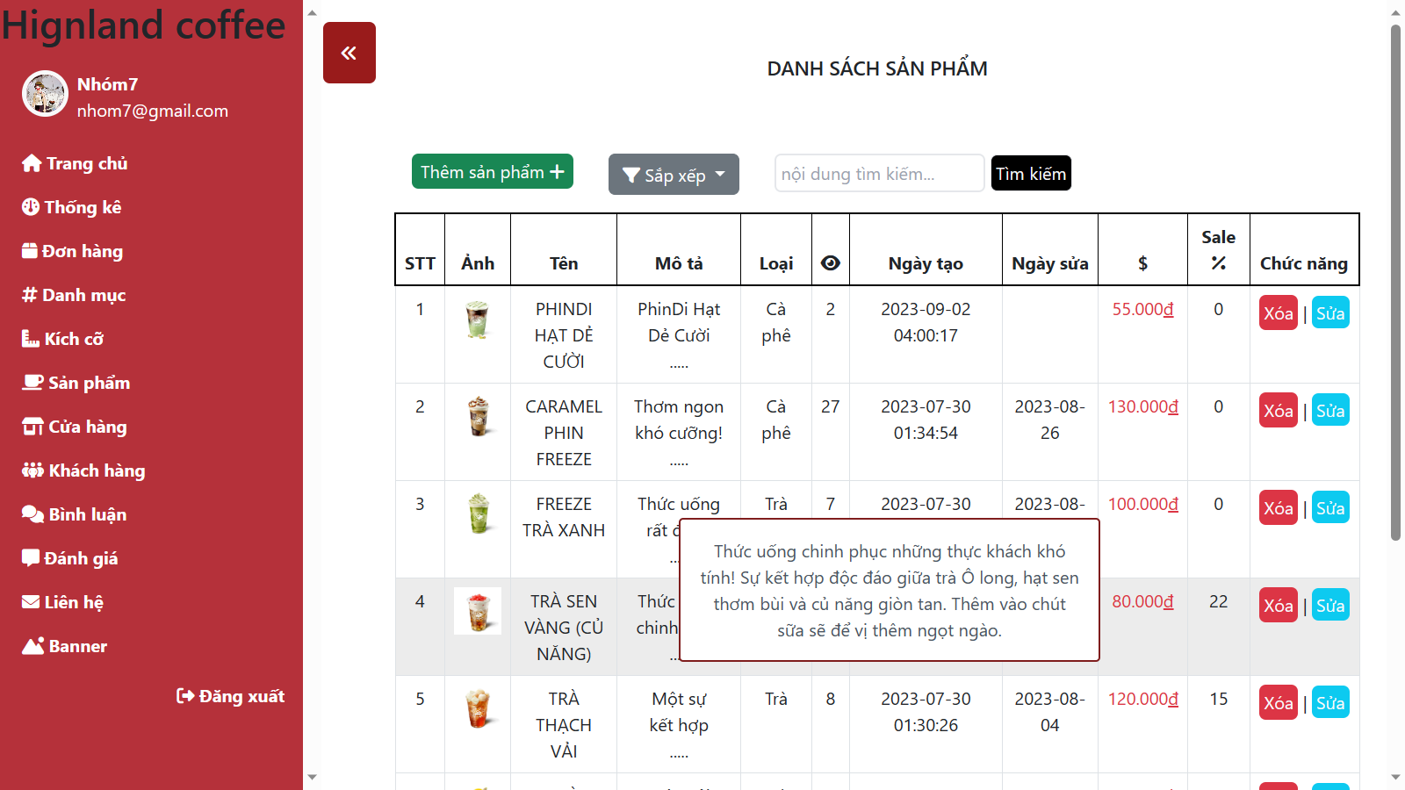

#### *Hình 34: Giao diện trang quản lý sản phẩm*

### **Quản lý địa chỉ cửa hàng**

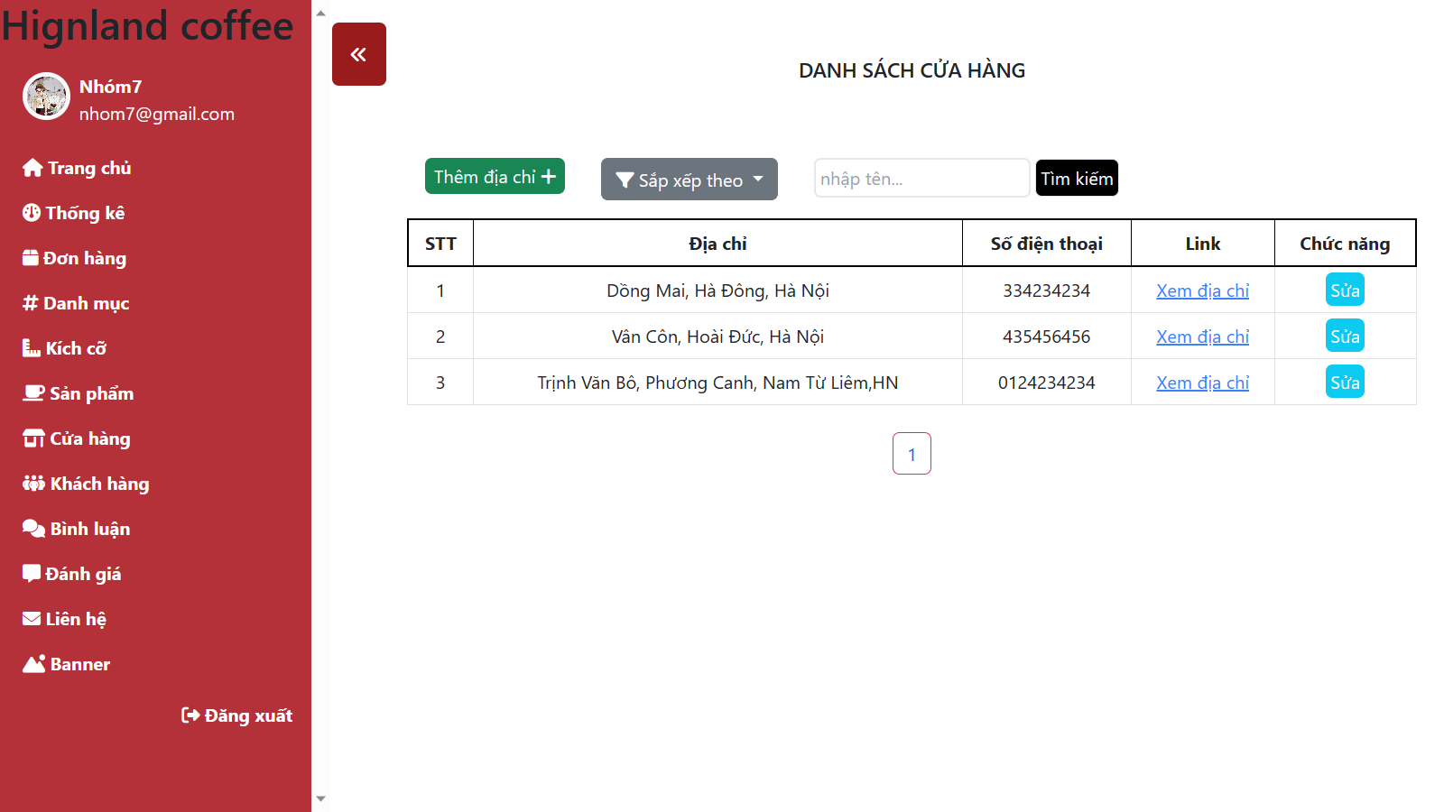

#### *Hình 35: Giao diện trang quản lý địa chỉ cửa hàng*

### **Quản lý khách hàng**

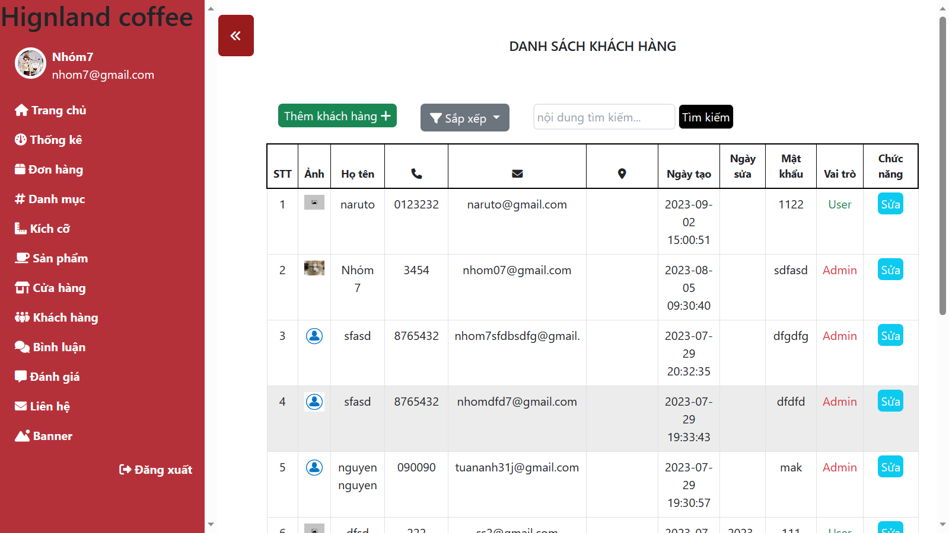

#### *Hình 36: Giao diện trang quản lý khách hàng*

### **Quản lý bình luận**

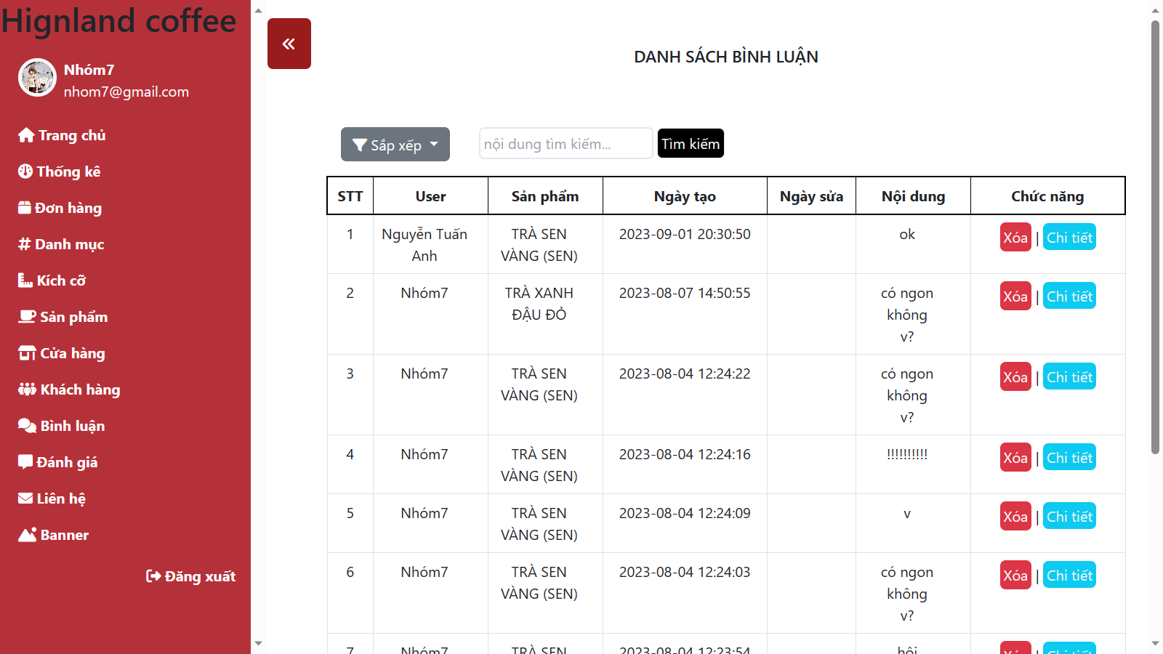

#### *Hình 37: Giao diện trang bình luận*

### **Quản lý thư liên hệ**

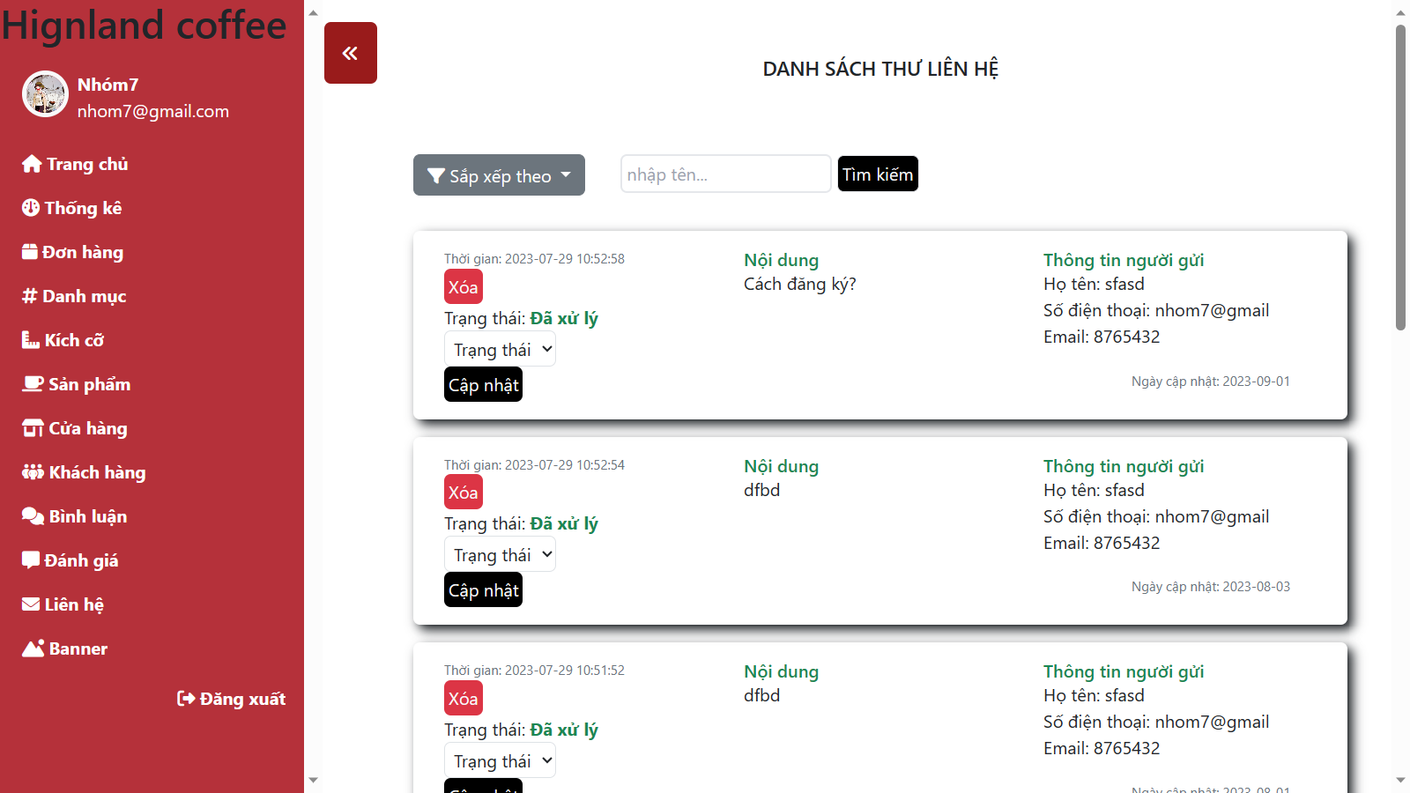

#### *Hình 38: Giao diện trang quản lý thư liên hệ*

### **3.1.26 Quản lý đánh giá**

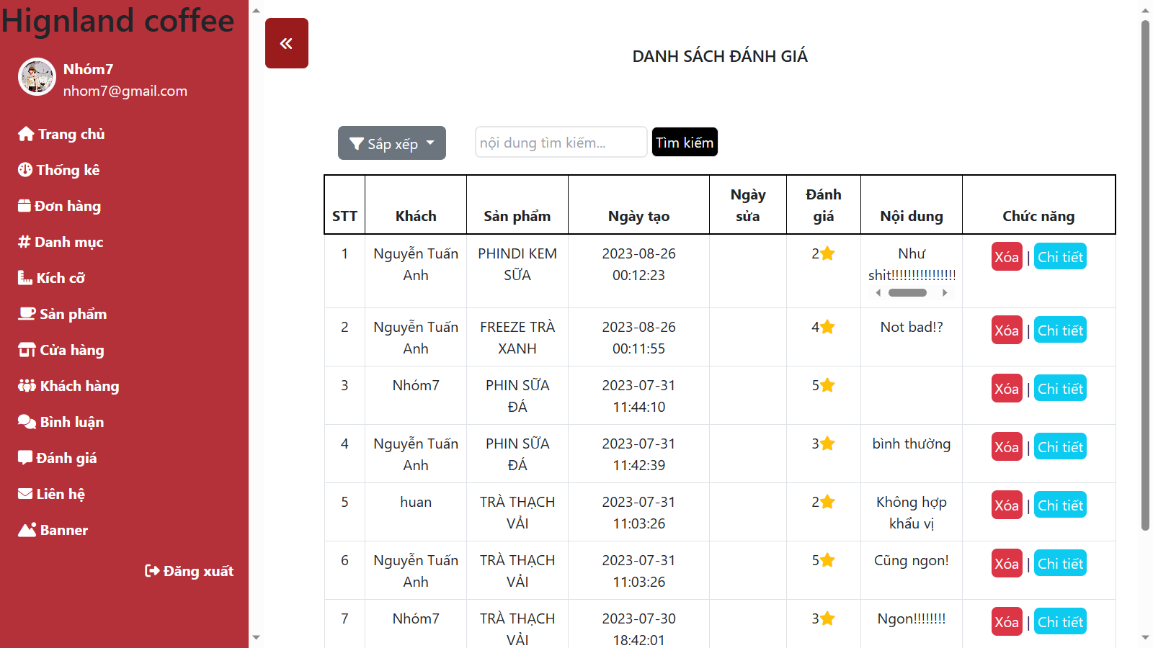

##### *Hình 39: Giao diện trang quản lý đánh giá*

### **3.1.37 Quản lý banner**

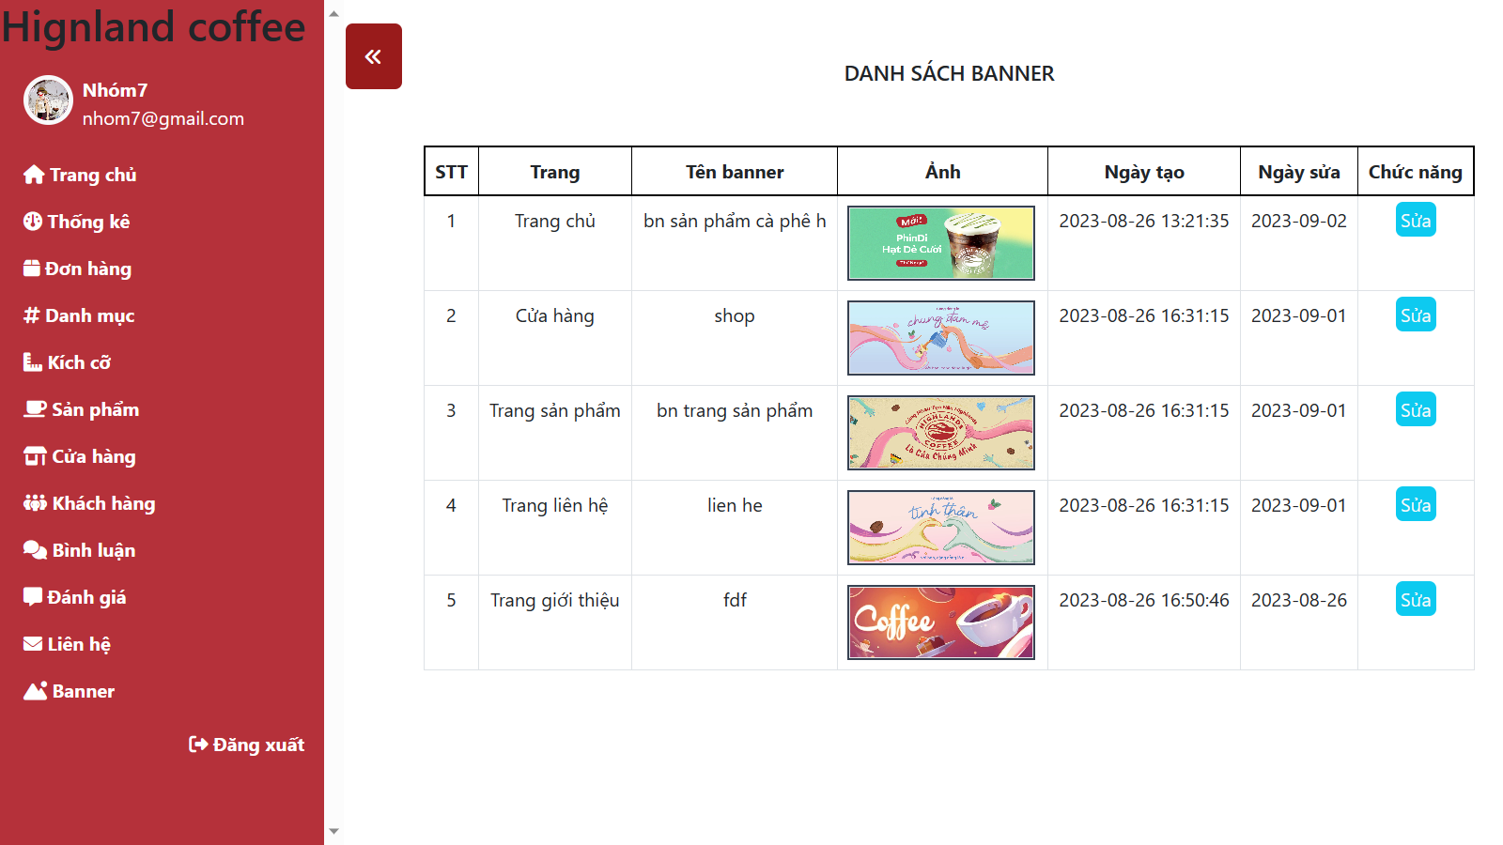

##### *Hình 40: Giao diện trang quản lý banner*

## **3.2 Sơ đồ flowchart**

### **3.2.1 Sơ đồ flowchart giỏ hàng**

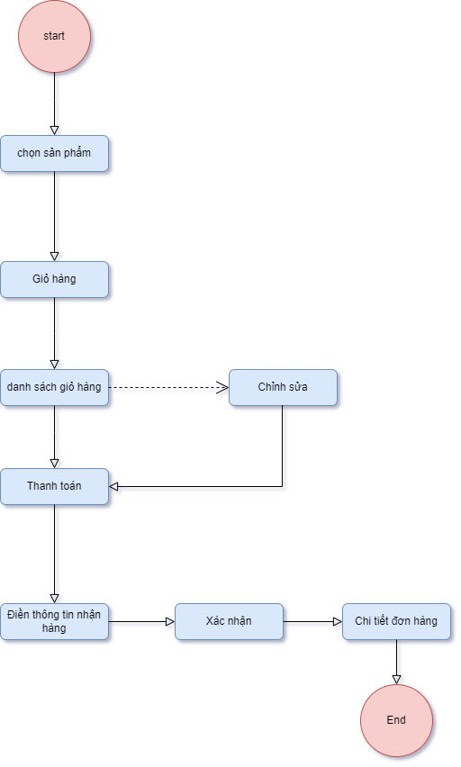

##### *Hình 41: Sơ đồ flowchart mua hàng*

### **3.2.2 Sơ đồ flowchart đăng ký, đăng nhập**

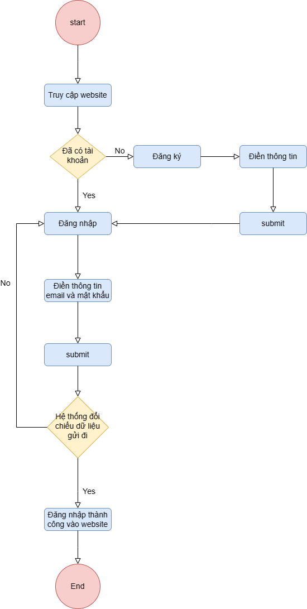

##### *Hình 42: Sơ đồ flowchart đăng ký, đăng nhập*

## **3.3** **Thiết kế cơ sở dữ liệu**

### **3.3.1 Thiết kế cơ sở dữ liệu mức logic (ERD)**

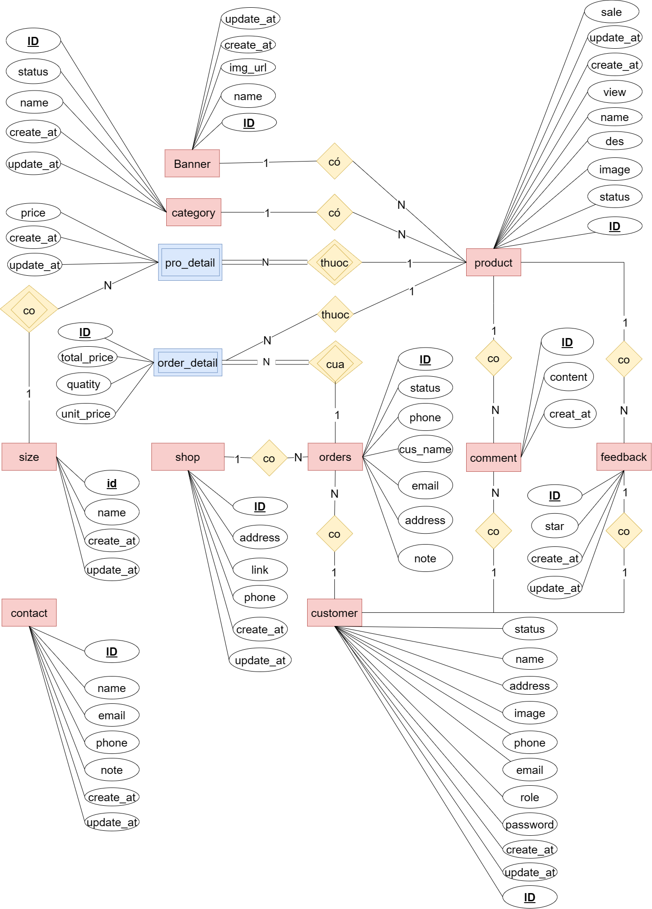

#### *Hình 43: ERD*

### **3.3.2 Thiết kế cơ sở dữ liệu mức vật lý**

#### **3.3.2.1 Cấp 1**

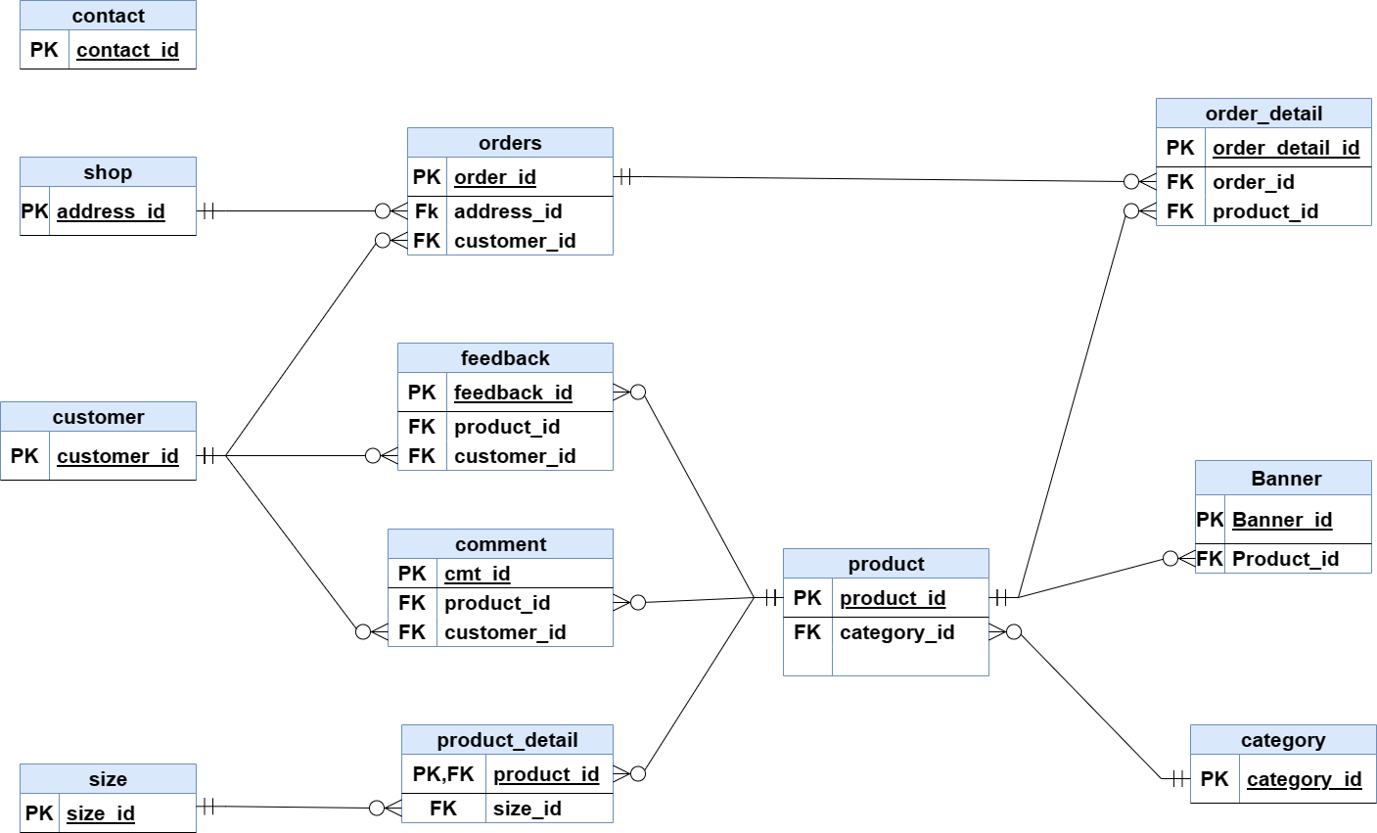

##### *Hình 44: Database diagram cấp 1*

#### **3.3.2.2 Cấp 2:**

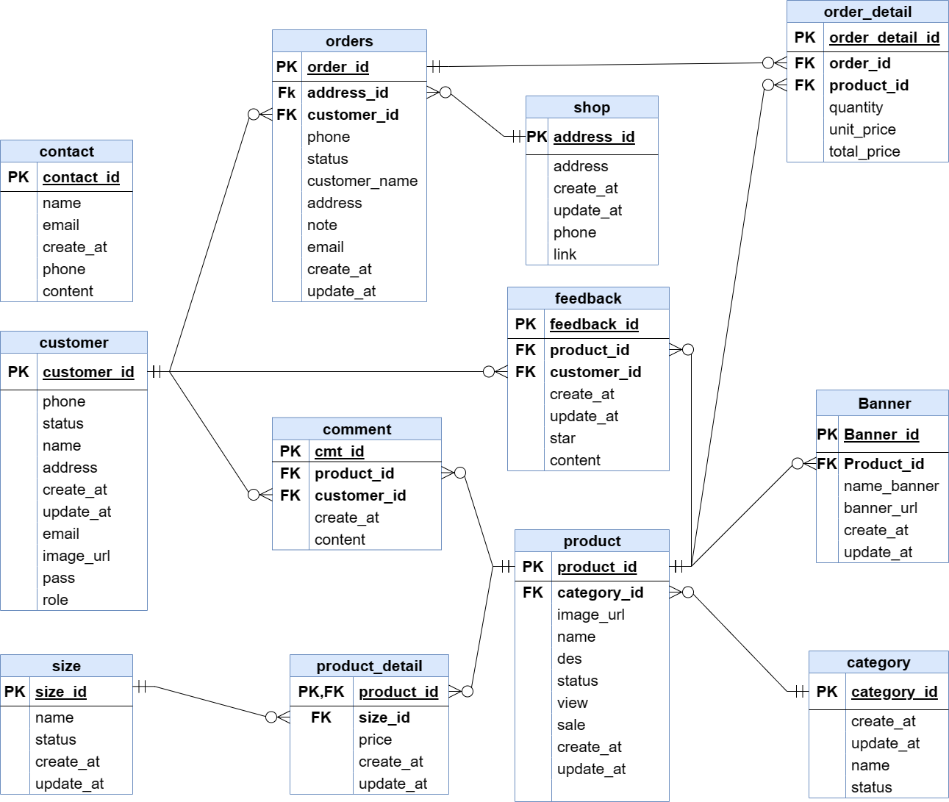

##### *Hình 45: Database diagram cấp 2*

### **3.3.2 Chi tiết bảng**

#### **3.3.2.1 Bảng liên hệ**

|  |  |  |  |  |  |  |  |
| --- | --- | --- | --- | --- | --- | --- | --- |
| **STT** | **NAME** | **TYPE** | **LENGTH** | **NULL** | **DEFAULT** | **KEY** | **COMMENTS** |
| 1 | Contact_id | Int | 10 |  |  | PK |  |
| 2 | Name | Varchar | 20 | X |  |  | Tên người gửi |
| 3 | Email | Varchar | 20 | X |  |  | Email người gửi |
| 4 | Phone | Varchar | 11 | X |  |  | Số điện thoại |
| 5 | Content | Text |  | X |  |  |  |
| 6 | Create_at | Datetime |  | X | Current_timestamp |  | Ngày tạo |
| 7 | Update_at | Date |  | X |  |  | Ngày cập nhật |

#### **3.3.2.2 Bảng đánh giá**

|  |  |  |  |  |  |  |  |
| --- | --- | --- | --- | --- | --- | --- | --- |
| **STT** | **NAME** | **TYPE** | **LENGTH** | **NULL** | **DEFAULT** | **KEY** | **COMMENTS** |
| 1 | Feedback_id | Int | 10 |  |  | PK | Khóa chính |
| 2 | Product_id | Int | 10 |  |  | FK | Khóa ngoại |
| 3 | Customer_id | Int | 10 |  |  | FK | Khóa ngoại |
| 4 | Content | Text |  | X |  |  | Nội dung đánh giá |
| 5 | rating | tinyint | 1 | X |  |  | Người dùng chấm điểm sản phẩm đã mua từ 1 đến 5 star |
| 6 | Creater_at | Datetime |  | X | Current_timestamp |  | Ngày tạo |
| 7 | Update_at | Date |  | X |  |  | Ngày cập nhật |

#### **3.3.2.3 Bảng banner**

|  |  |  |  |  |  |  |  |
| --- | --- | --- | --- | --- | --- | --- | --- |
| **STT** | **NAME** | **TYPE** | **LENGTH** | **NULL** | **DEFAULT** | **KEY** | **COMMENTS** |
| 1 | banner_id | Int | 10 |  |  | PK |  |
| 2 | Product_id | Int | 10 |  |  | FK | Sản phẩm đước link vào banner |
| 3 | Name_banner | Varchar | 20 | X |  |  | Tên banner |
| 4 | Banner_url | Varchar | 20 | X |  |  | Đường dẫn ảnh |
| 5 | Create_at | Datetime |  | X | Current_timestamp |  | Ngày tạo |
| 6 | Update_at | Date |  | X |  |  | Ngày cập nhật |

#### **3.3.2.4 Bảng đơn hàng**

|  |  |  |  |  |  |  |  |
| --- | --- | --- | --- | --- | --- | --- | --- |
| **STT** | **NAME** | **TYPE** | **LENGTH** | **NULL** | **DEFAULT** | **KEY** | **COMMENTS** |
| 1 | Order_id | Int | 10 |  |  | PK |  |
| 2 | Customer_id | Int | 10 |  |  | FK |  |
| 3 | Address_id | Int | 10 |  |  | FK | Đia chỉ cửa hàng |
| 4 | Status | Tinyin | 1 | X |  |  | 0. Chưa xác nhận  1. Đã xá nhận  2. Đang giao  3. Thành công  4. Hủy  >4 xóa |
| 5 | Phone | Varchar | 11 | X |  |  | Số điện thoại |
| 6 | Customer_name | Varchar | 20 | X |  |  | Tên người nhận |
| 7 | Email | Varchar | 20 | X |  |  | Email |
| 8 | Address | Varchar | 100 | X |  |  | Địa chỉ |
| 9 | Note | Text |  | X |  |  | Lời nhắn |
| 10 | Create_at | Datetime |  | X | Current_timestamp |  | Ngày tạo |
| 11 | Update_at | Date |  | X |  |  | Ngày cập nhật |

#### **3.3.2.5 Bảng chi tiết đơn hàng**

|  |  |  |  |  |  |  |  |
| --- | --- | --- | --- | --- | --- | --- | --- |
| **STT** | **NAME** | **TYPE** | **LENGTH** | **NULL** | **DEFAULT** | **KEY** | **COMMENTS** |
| 1 | Order_detail_id | Int | 10 |  |  | PK |  |
| 2 | Order_id | Int | 10 |  |  | FK |  |
| 3 | Product_id | Int | 10 |  |  | FK |  |
| 4 | Quantity | Int | 2 | X | 1 |  | Số lượng sản phẩm |
| 5 | Unit_price | Decimal | 10 | X |  |  | Giá lúc mua |
| 6 | Total_price | Decimal | 10 | X |  |  | Tổng tiền |

#### **3.3.2.6 Bảng sản phẩm**

|  |  |  |  |  |  |  |  |
| --- | --- | --- | --- | --- | --- | --- | --- |
| **STT** | **NAME** | **TYPE** | **LENGTH** | **NULL** | **DEFAULT** | **KEY** | **COMMENTS** |
| 1 | Product_id | Int | 10 |  |  | PK |  |
| 2 | Category_id | Int | 10 |  |  | FK |  |
| 3 | Image_url | Varchar | 255 | X |  |  | Đường dẫn ảnh |
| 4 | Name | Varchar | 255 | X |  |  | Tên sản phẩm |
| 5 | Des | Text |  | X |  |  | Mô tả sản phẩm |
| 6 | Status | Bit | 1 | X | 1 |  | 0 là off  1 là on |
| 7 | View | Int | 11 | X | 0 |  | Lượt xem |
| 8 | Create_at | Datetime |  |  | Current_timestamp |  | Ngày tạo |
| 9 | Update_at | Date |  | X |  |  | Ngày cập nhật |

#### **3.2.3.7 Bảng chi tiết sản phẩm**

|  |  |  |  |  |  |  |  |
| --- | --- | --- | --- | --- | --- | --- | --- |
| **STT** | **NAME** | **TYPE** | **LENGTH** | **NULL** | **DEFAULT** | **KEY** | **COMMENTS** |
| 1 | Product_id | Int | 10 |  |  | FP, PK |  |
| 2 | Size_id | Int | 10 |  |  | Fk |  |
| 3 | Price | Decimal | 10 | X |  |  | Giá sản phẩm |
| 4 | Create_at | Datetime |  | X | Current_timestamp |  | Ngày tạo |
| 5 | Update_at | Date |  | X |  |  | Ngày cập nhật |

#### **3.2.3.8 Bảng địa chỉ cửa hàng**

|  |  |  |  |  |  |  |  |
| --- | --- | --- | --- | --- | --- | --- | --- |
| **STT** | **NAME** | **TYPE** | **LENGTH** | **NULL** | **DEFAULT** | **KEY** | **COMMENTS** |
| 1 | Address_id | Int | 10 |  |  | PK |  |
| 2 | Address | Varchar | 100 | X |  |  | Địa chỉ |
| 3 | Phone | Varchar | 11 | X |  |  | Số điện thoại |
| 4 | Link | Varchar | 400 | X |  |  | Link google map |
| 5 | Create_at | Datetime |  | X | Current_timestamp |  | Ngày tạo |
| 6 | Update_at | Date |  | X |  |  | Ngày cập nhật |

#### **3.2.3.9 Bảng kích cỡ sản phẩm**

|  |  |  |  |  |  |  |  |
| --- | --- | --- | --- | --- | --- | --- | --- |
| **STT** | **NAME** | **TYPE** | **LENGTH** | **NULL** | **DEFAULT** | **KEY** | **COMMENTS** |
| 1 | Size_id | Int | 10 |  |  | PK |  |
| 2 | Name | Varchar | 20 | X |  |  | Tên kích cỡ |
| 3 | Status | Bit | 1 | X | 1 |  | 0 là off  1 là on |
| 4 | Create_at | Datetime |  | X | Current_timestamp |  | Ngày tạo |
| 5 | Update_at | Date |  | X |  |  | Ngày cập nhật |

#### **3.2.3.10 Bảng bình luận**

|  |  |  |  |  |  |  |  |
| --- | --- | --- | --- | --- | --- | --- | --- |
| **STT** | **NAME** | **TYPE** | **LENGTH** | **NULL** | **DEFAULT** | **KEY** | **COMMENTS** |
| 1 | Cmt_id | Int | 10 |  |  | PK |  |
| 2 | Product_id | Int | 10 |  |  | FK |  |
| 3 | Customer_id | Int | 10 |  |  | Fk |  |
| 4 | Content | Text |  | X |  |  | Nội dung bình luận |
| 5 | Create_at | Datetime |  | X | Current_timestamp |  | Ngày tạo |
| 6 | Update_at | Date |  | X |  |  | Ngay cập nhật |

#### **3.2.3.11 Bảng danh mục**

|  |  |  |  |  |  |  |  |
| --- | --- | --- | --- | --- | --- | --- | --- |
| **STT** | **NAME** | **TYPE** | **LENGTH** | **NULL** | **DEFAULT** | **KEY** | **COMMENTS** |
| 1 | Category_id | Int | 10 |  |  | PK |  |
| 2 | Name | Varchart | 50 | X |  |  | Tên danh mục |
| 3 | Status | Bit | 1 | X | 1 |  | 0 là off  1 là on |
| 4 | Create_at | Datetime |  | X | Current_timestamp |  | Ngày tạo |
| 5 | Update_at | Date |  | X |  |  | Ngày cập nhật |

#### **3.2.3.12 Bảng người dùng**

|  |  |  |  |  |  |  |  |
| --- | --- | --- | --- | --- | --- | --- | --- |
| **STT** | **NAME** | **TYPE** | **LENGTH** | **NULL** | **DEFAULT** | **KEY** | **COMMENTS** |
| 1 | Customer_id | Int | 10 |  |  | PK |  |
| 2 | Name | Varchar | 20 | X |  |  | Tên người dùng |
| 3 | Phone | Varchar | 11 | X |  |  | Số điện thoại |
| 4 | Email | Varchar | 20 |  |  | Unique | Email đăng nhập |
| 5 | Status | Bit | 1 | X | 1 |  | 0 là off  1 là on |
| 6 | Address | Varchar | 50 | X |  |  | Đại chỉ |
| 7 | Create_at | Datetime |  | X | Current_timestamp |  | Ngày tạo |
| 8 | Update_at | Date |  | X |  |  | Ngày cập nhật |
| 9 | Image_url | Varchar | 50 | X |  |  | Ảnh đại diện |
| 10 | Role | Bit | 1 | X | 0 |  | 0 là khách hàng  1 là admin |
| 11 | Pass | Varchar | 20 | X |  |  | Mật khẩu |

# 

# Phần 4: Xây dựng hệ thống

## **Kế hoạch làm việc**

* + 1. **Tuần 1 (17/07/2023 – 23/07/2023)**

|  |  |  |  |  |  |
| --- | --- | --- | --- | --- | --- |
| **Họ tên** | **Công việc** | **Ngày giao** | **Ngày hoàn thành** | **Số giờ làm** | **Trạng thái** |
| Nguyễn Tuấn Anh | Trang sản phẩm | 20/07/2023 | 22/07/2023 | 6 tiếng | Done |
| QL sản phẩm | 21/07/2023 | 23/07/2023 | 5 tiếng | Done |
| Vũ Minh Hiếu | QLDanh mục | 21/07/2023 | 23/07/2023 | 4 tiếng | Done |
| Lưu Huỳnh Đức | Đăng nhập, đăng xuất | 20/07/2023 | 20/07/2023 | 4 tiếng | Done |
| Bùi Văn Toản | Đăng ký | 20/07/2023 | 21/07/2023 | 2 tiếng | Done |
| QLKhách hàng | 21/07/2023 | 23/07/2023 | 4 tiếng | Done |

### **4.1.2 Tuần 2 (24/07/2023 – 30/07/2023)**

|  |  |  |  |  |  |
| --- | --- | --- | --- | --- | --- |
| **Họ tên** | **Công việc** | **Ngày giao** | **Ngày hoàn thành** | **Số giờ làm** | **Trạng thái** |
| Nguyễn Tuấn Anh | Đơn hàng của tôi | 24/07/2023 | 25/07/2023 | 2 tiếng | Done |
| Trang cửa hàng | 25/07/2023 | 27/07/2023 | 3 tiếng | Done |
| Đặt hàng | 27/07/2023 | 29/072023 | 6 tiếng | Done |
| Vũ Minh Hiếu | QLKích cỡ | 24/07/2023 | 27/07/2023 | 4 tiếng | Done |
| QL bình luận | 27/07/2023 | 30/07/2023 | 4 tiếng | Done |
| Chi tiết bình luận | 30/07/2023 | 31/07/2023 | 2 tiếng | Done |
| Lưu Huỳnh Đức | Đổi mật khẩu | 25/07/2023 | 26/07/2023 | 1 tiếng | Done |
| Quên mật khẩu | 26/07/2023 | 27/07/2023 | 1 tiếng | Done |
| Bùi Văn Toản | Trang chi tiết sản phẩm | 24/07/2023 | 25/072023 | 2 tiếng | Done |
| Đánh giá sản phẩm | 25/07/2023 | 27/07/2023 | 5 tiếng | Done |
| Trang bình luận | 27/07/2023 | 29/07/2023 | 4 tiếng | Done |

### **4.1.3 Tuần 3 (31/07/2023 – 06/08/2023)**

|  |  |  |  |  |  |
| --- | --- | --- | --- | --- | --- |
| Họ tên | Công việc | Ngày giao | Ngày hoàn thành | Số giờ làm | Trạng thái |
| Nguyễn Tuấn Anh | Thống kê | 31/07/2023 | 01/08/2023 | 2 tiếng | Done |
| QL banner | 01/08/2023 | 05/08/2023 | 2 tiếng | Done |
| QL đơn hàng | 01/08/2023 | 04/08/2023 | 4 tiếng | Done |
| Vũ Minh Hiếu | Trang liên hệ | 31/07/2023 | 02/08/2023 | 3 tiếng | Done |
| QL liên hệ | 02/08/2023 | 03/08/2023 | 3 tiếng | Done |
| Lưu Huỳnh Đức | Chỉnh sửa thông tin cá nhân | 31/07/2023 | 04/08/2023 | 5 tiếng | Done |
| Bùi Văn Toản | Trang chủ | 31/07/2023 | 04/08/2023 | 5 tiếng | Done |

## **4.2 Cấu trúc dự án:**

Dự án được xây dựng theo mô hình MVC:

Mô hình MVC (Model-View-Controller) là một kiến trúc thiết kế phần mềm được sử dụng để phân chia và quản lý các thành phần chức năng trong một ứng dụng. Mô hình này tách biệt các phần quan trọng của ứng dụng, giúp làm giảm sự phức tạp, tăng tính linh hoạt và dễ dàng bảo trì.

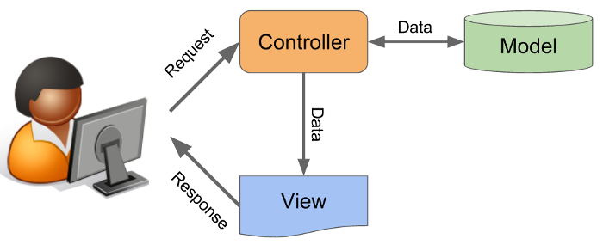

### *Hình 46: Mô hình MVC*

## **4.3 Cấu trúc thư mục:**

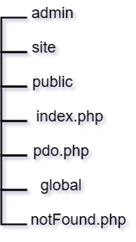

### *Hình 47: Cấu trúc thư mục*

Diễn giải:

* + 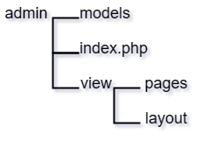**Admin**: Chứa index.php, models, và view. Là phần code quản lý website cho người quản trị sử dụng.
  + **Site**(client): Chứa index.php, models và view. Là phần code mà khách hàng nhìn thấy và tương tác trên website

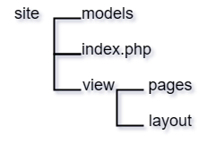

* + - *Models*: Chứa các hàm CRUD của từng bảng trong Database.
    - *View*: Chứa giao diện html và css hiện lên cho người dùng.
    - *index.php*: Là controller xử lý các yêu cầu của người dùng.
  + **Public**: Chứa các thư mục img(ảnh), js(javascript), và css.
  + **Index.php**: Có tác dụng chuyển đển trang ./site/index.php.
  + **Pdo.php**: Chứa các hàm kết nối với database.
  + **Global.php**: Chứa các biến dùng chung.
  + **NotFound.php**: Người dùng sẽ bị chuyển đến trang này khi cố truy cập vào admin mà không có quyền.

# Phần 5: Source code

Github: [tuananh31j/duAn1 (github.com)](https://github.com/tuananh31j/duAn1)

# Phần 6: Tổng kết

Qua dự án lần này, chúng em đã có cơ hội được áp dụng những kiến thức đã học để tạo ra sản phẩm thực tế. Chúng em đã hoàn thành 100% ý tưởng đã đề ra ban đầu. Trong quá trình thực hiện, chúng em đã trải qua những khó khăn và thuận lợi như sau:

## **Khó khăn:**

* Giai đoạn đầu, các thành viên trong nhóm còn bỡ ngỡ khi lần đầu sử dụng Git và GitHub, dẫn đến việc đẩy code gặp xung đột (conflict).
* Một số bạn chưa hiểu mô hình MVC.

## **Thuận lợi:**

* Cấu trúc dự án theo mô hình MVC, việc phân chia công việc trở nên rõ ràng hơn và tìm kiếm cũng như sửa lỗi nhanh chóng hơn.
* Sự hỗ trợ và chỉ dẫn từ thầy Nguyễn Xuân Huy đã giúp chúng em nhận biết được sự nhầm lẫn của các chức năng thực hiện so với yêu cầu thực tế bên ngoài.

Tuy nhiên với kinh nghiệm và thời gian hạn chế nên không thể tránh khỏi những thiếu sót trong quá trình làm dự án của chúng em. Với một số thiếu sót mà nhóm cần cải thiện để có một website hoàn chỉnh trước khi đưa ra thị trường:

* Xây dựng chức năng thang toán online.
* Thêm actor nhân viên để quản lý đơn hàng, liên hệ, bình luận, đánh giá.
* Gửi thông báo đến với người dùng qua email.

# Phần 7: Lời cảm ơn

Chúng em xin gửi lời cảm ơn chân thành đến thầy Nguyễn Xuân Huy về sự hướng dẫn và cho những lời khuyên quý báu mà thầy đã dành cho chúng em trong suốt quá trình thực hiện dự án "Xây Dựng Website Bán Đồ Uống". Sự hiểu biết sâu rộng và sự cống hiến của thầy đã là nguồn động viên lớn giúp chúng em vượt qua mọi thử thách và hoàn thành dự án thành công.

Phụ lục

TRƯỜNG CAO ĐẲNG THỰC HÀNH FPT 1

LỜI MỞ ĐẦU 2

PHẦN 1 – KHẢO SÁT VÀ PHÂN TÍCH 7

1.1 Tên đề tài 7

1.2 Khảo sát thị trường 7

*Hình 1.1: Tỷ lệ người mua sắm trực tuyến tại Việt Nam và các nước trong khu vực.* 7

*Hình 1.2: Các mặt hàng chủ yếu được mua trực tuyến.* 8

1.3 Website tham khảo 9

**1.3.1 Tocotoco** 9

Tocotoco là một trang web kinh doanh trà và đồ uống. Dưới đây là những ưu và nhược điểm của trang web này: 9

**1.3.2 PhucLong** 10

**1.3.3 Kết luận:** 12

1.4 Xây dựng ý tưởng 12

1.5 Đối tượng sử dụng website 13

1.6 Sơ đồ làm việc nhóm 13

*Hình 1.8: sơ đồ làm việc nhóm* 13

1.7 Công cụ và công nghệ sử dụng 14

**1.7.1 Công cụ:** 14

*Hình 1.9: Công cụ sự dụng cho dự án* 14

**1.7.2 Công nghệ sử dụng:** 15

*Hình 1.10: Công nghệ sử dụng cho dự án* 15

Phần 2: Phân tích dự án 16

2.1 Sơ đồ Use Case 16

*Hình 2.1: Sở đồ use case* 18

2.2 Ma trận phân quyền 18

2.3 Đặc tả use case. 19

**2.3.1 Xem trang web** 19

**2.3.2 Đăng ký** 19

**2.3.3 Tìm kiếm** 20

**2.3.4 Xem chi tiết sản phẩm** 21

**2.3.5 Đặt hàng** 21

**2.3.6 Lọc sản phẩm** 22

**2.3.7 Quên mật khẩu** 23

**2.3.8 Gửi liên hệ** 24

**2.3.9 Đăng nhập** 24

**2.3.10 Gửi bình luận** 25

**2.3.11 Xem thông tin tài khoản** 25

**2.3.12 Đổi mật khẩu** 26

**2.3.13 Chỉnh sửa thông tin tài khoản** 27

**2.3.14 Xem trạng thái đơn hàng** 27

**2.3.15 Chi tiết đơn hàng** 28

**2.3.16 Đánh giá** 29

**2.3.17 Quản lý sản phẩm** 29

**2.3.18 Quản lý danh mục** 30

**2.3.19 Quản lý khách hàng** 31

**2.3.20 Quản lý địa chỉ cửa hàng** 32

**2.3.21 Quản lý kích cỡ sản phẩm** 32

**2.3.22 Quản lý bình luận** 33

**2.3.23 Quản lý đơn hàng** 34

**2.3.24 Quản lý thư liên hệ** 35

**2.3.25 Xem thống kê** 36

Phần 3: Thiết kế dự án 37

3.1 Giao diện 37

**3.1.1Trang chủ:** 37

**3.1.2 Trang cửa hàng:** 38

**3.1.3 Trang sản phẩm:** 39

**3.1.4 Trang liên hệ:** 40

**3.1.5 Trang giới thiệu:** 40

**3.1.6 Trang chi tiết sản phẩm:** 41

**3.1.7 Trang thông tin tài khoản:** 42

**3.1.8 Trang đơn hàng của tôi:** 42

**3.1.9 Trang đổi mật khẩu:** 43

**3.1.10 Trang chỉnh sửa thông tin tài khoản:** 43

**3.1.11 Trang giỏ hàng:** 44

**3.1.12 Trang điền thông tin thanh toán:** 45

**3.1.13 Trang đặt hàng thành công:** 46

**3.1.14 Trang đăng nhập:** 46

**3.1.15 Trang đăng ký:** 47

**3.1.16 Trang quên mật khẩu:** 47

**3.1.17 Trang thống kê:** 48

**3.1.18** **Quản lý đơn hàng:** 48

**3.1.19 Quản lý danh mục:** 49

**3.1.20 Quản lý kịch cỡ:** 51

**3.1.21 Quản lý sản phẩm:** 52

**3.1.22 Quản lý địa chỉ cửa hàng:** 54

**3.1.23 Quản lý khách hàng:** 55

**3.1.24 Quản lý bình luận:** 57

**3.1.25 Quản lý thư liên hệ:** 58

3.2 Sơ đồ flowchart 59

**3.2.1 Sơ đồ flowchart giỏ hàng** 59

**3.2.2 Sơ đồ flowchart đăng ký, đăng nhập** 61

**3.2.3 Sơ đồ ERD** 64

3.3 Thiết kế cơ sở dữ liệu 66

**3.3.1 Database diagram** 66

**3.3.2 Chi tiết bảng** 66

Phần 4: Xây dựng hệ thống 71

4.1 Kế hoạch làm việc 71

**4.1.1** **Tuần 1 (17/07/2023 – 23/07/2023)** 71

**4.1.2 Tuần 2 (24/07/2023 – 30/07/2023)** 71

**4.1.3 Tuần 3 (31/07/2023 – 06/08/2023)** 72

4.2 Cấu trúc dự án: 72

4.3 Cấu trúc thư mục: 73

Phần 5: Source code 74

Phần 6: Tổng kết 74

6.1 Khó khăn: 74

6.2 Thuận lợi: 74

Phần 7: Lời cảm ơn 74